МИНИСТЕРСТВО НАУКИ И ВЫСШЕГО ОБРАЗОВАНИЯ
РОССИЙСКОЙ ФЕДЕРАЦИИ
Федеральное государственное бюджетное образовательное
учреждение высшего образования
«ПЕНЗЕНСКИЙ ГОСУДАРСТВЕННЫЙ УНИВЕРСИТЕТ»

Факультет | Кафедра
Промышленных технологий, электроэнергетики и транспорта | Техносферная безопасность
Направление подготовки | 20.03.01 Техносферная безопасность
Профиль | Инженерная защита окружающей среды

БАКАЛАВРСКАЯ РАБОТА
на тему
Инвентаризация сбросов загрязняющих веществ в окружающую среду ООО «АСЗ №14» в Пензенской области
Студент |  | _________________  (подпись, дата) | Вощникова Н.В.
Руководитель |  | _________________  (подпись, дата) | Николаева С.Н.
Консультанты:
по БЖД |  | _________________  (подпись, дата) | Костиневич В.В.
по экономике |  | _________________  (подпись, дата) | Безбородова О.Е.
Нормоконтролёр |  | _________________  (подпись, дата) | Николаева С.Н.

Работа допущена к защите протокол заседания кафедры от № _______
Заведующий кафедрой | _________________  (подпись, дата) | Безбородова О.Е.

Работа защищена с отметкой _________ протокол заседания ГЭК от _______ № _____
Секретарь ГЭК | _________________  (подпись) | Камардина Н.В.

Пенза, 2021

Реферат

Выпускная квалификационная работа (ВКР) бакалавра выполнена на тему: «Инвентаризация сбросов загрязняющих веществ в окружающую среду ООО «АСЗ №14» в Пензенской области».
Пояснительная записка – 100 стр., 5 рисунков, 18 таблиц, 28 источников.
Графическая материал представлен на 6 чертежах формата А1.
Производство этилового спирта, водопотребление, скважины, водоотведение, наилучшие доступные технологии (НДТ), производственные сточные воды, очистка сточных вод, инвентаризация сбросов загрязняющих веществ в окружающую среду, оценка рисков, экономический ущерб.
Цель работы – провести инвентаризацию сбросов загрязняющих веществ в окружающую среду на основании анализа действующего изменившегося законодательства.
Задачами данной работы являются: анализ новой законодательной базы в области инвентаризации сбросов; формирование перечня загрязняющих веществ; обработка результатов инвентаризации сбросов загрязняющих веществ окружающую среду.
В работе представлены: сведения по основным технологическим процессам производства; данные по водопотреблению и водоотведению; технологическая схема действующих очистных сооружений; результаты инвентаризации сбросов загрязняющих веществ в окружающую среду
В разделе БЖД проведена оценка рисков на рабочем месте инженера-технолога ЛОС.
В разделе экономики природопользования определяется величина предотвращенного эколого-экономического ущерба от загрязнения гидросферы сточными водами.
При написании ВКР были использованы нормативно-правовые документы, нормативно-технические и специализированные источник.

Содержание
Введение 8
1 Общие сведения о предприятии 10
2 Общие сведения о системе водоснабжения и водоотведения завода 13
3 Требования к инвентаризации сбросов загрязняющих веществ в окружающую среду 16
4 Структура формирования перечня загрязняющих веществ 21
5 Инвентаризация сбросов загрязняющих веществ в окружающую среду ООО «Александровский спиртзавод №14» 30
5.1 Инвентаризация сбросов загрязняющих веществ в окружающую среду ООО «Александровкий спиртзавод №14» 30
5.2 Описание основного технологического процесса предприятия 32
5.3 Водоснабжение и водоотведение предприятия 33
5.3 Технология очистки производственных стоков и фильтрата после барды 44
5.5. Характеристика выпуска сточных вод 50
5.6 Перечень загрязняющих веществ, в отношении которых проводится инвентаризация 51
5.7 Контроль качества сбрасываемых сточных вод и водного объекта 52
5.8 Определение средних концентраций загрязняющих веществ сточных водах 53
6 Результаты фактического учета водоотведения и учета качества сточных вод 56
7 Оценка рисков на рабочем месте: инженер-технолог ЛОС 77
8 Определение величины предотвращенного эколого-экономического ущерба от загрязнения гидросферы сточными водами ООО «АСЗ №14» 88
Заключение 95
Список использованной литературы 96
Приложение А Графическая часть работы
Приложение Б Протоколы количественного химического анализа сточных вод

Перечень графического материала
Лист 1. Ген. план полный
Лист 2. Водохозяйственный баланс водопотребления и водоотведения
Лист 3. Технологическая схема анаэробно-аэробной очистки фильтрата послеспиртовой барды и производственных сточных вод
Лист 4. Алгоритм документации анализа документации разработки инвентаризации сбросов ЗВ в ОС
Лист 5. Данные к проведению инвентаризации сбросов загрязняющих веществ в окружающую среду
Лист 6. Результаты инвентаризации сбросов

Введение

В 20 веке, особенно со второй половины 20 века, тема экологии начала набирать обороты. Человечество сильнее стало задумываться над проблемами окружающей среды, которые возникли и усугубляются из-за антропогенного воздействия.
В каждой стране созданы «курирующие» ветви власти, отвечающие за охрану и сохранность природного наследия, за соблюдением исполнения международных и суверенитетных законов по защите окружающей среды. В Российской Федерации также идет борьба за биосферу. Прежде всего в Конституции РФ, основном законе государства, в правах и обязанностях гражданина сказано, что он в праве знать о состоянии окружающей среды, иметь благоприятные условия для существования, получать возмещение за нанесенный ущерб природе или ему.
На данный момент проблема экологии является одной из актуальных, в связи со скачком научно-технического прогресса. Ухудшение состояния окружающей среды идет по всем основным составляющим – вода, воздух, почвы, происходит истощение ресурсов и их загрязнение – присоединяются вторичные негативные последствия – на живые организмы.
Максимальное «неудобство» биосфере доставляют в первую очередь промышленные предприятия, осуществляющие сбросы и выбросы. Негативное воздействие промышленности на окружающую среду лимитируется законодательством РФ, прежде всего это федеральный закон «Об охране окружающей среды». В зависимости от категории предприятия, которая устанавливается, исходя из оценки воздействия загрязняющего объекта на ОС (окружающую среду), существует различный набор документации.
В данной выпускной квалификационной работе рассматривается предприятие пищевой промышленности, относящееся к первой категории негативного воздействия. По требованию закона для первой категории обязательны КЭР (комплексное экологическое разрешение), ПЭК (программа экологического контроля). Последнее включает в себя отчеты по инвентаризации отходов производства и потребления и объектов их размещения, инвентаризации выбросов загрязняющих веществ в атмосферный воздух и их источников и инвентаризации сбросов загрязняющих веществ в ОС и их источников.
Поэтому целью данной работы стало изучение документации по инвентаризации сбросов загрязняющих веществ в ОС и их источников и составление инвентаризации сбросов загрязняющих веществ в окружающую среду ООО «Александровским спиртзаводом №14» при увеличении лицензированной производственной мощности.

1 Общие сведения о предприятии

Спиртовая промышленность – отрасль пищевой промышленности, специализирующаяся на производстве этилового спирта из пищевого сырья.
ООО «Александровский спиртзавод № 14» расположен в Пензенской области, Бессоновский район, село Грабово, улица Спиртзаводская, 8.
ООО «Александровский спиртзавод № 14» расположено в северной части села Грабово и граничит:
С севера и северо-востока – с незастроенной территорией и берегом реки Сура;
С юга – с земельными участками, выделенными для ведения личного подсобного хозяйства, с земельным участком, выделенным для иных видов использования, характерных для населенных пунктов – под нежилое здание (клуб), и с территорией, характер использования которой земельным кадастром не определен.
С запада – с железной дорогой Пенза-Лунино.
Предприятие, согласно требованиям [21], относится к IV классу с размером ориентировочной СЗЗ 100 м.
Для очистных сооружений производительностью 704 куб. метров в сутки размер СЗЗ, согласно требованиям [21], равна 150 м.
Основная производственная деятельность завода – получение спирта из зерна.
Побочные продукты: сухая барда, получаемая из отходов при производстве спирта, реализуется на предприятия, производящие комбикорма для животных.

Технологическое описание традиционно применяемых производственных процессов в данной отрасли

Основная производственная деятельность завода – получение спирта из зернового сырья.
Проектная мощность производства этилового ректификованного спирта составляет 4000 дал в сутки.
Завод [17] высшей очистки, «Экстра», «Люкс», «Альфа». Побочные продукты производства спирта: [18], [19].
Мощность предприятия по производству кормопродукта [19] составляет до 24 т сухой барды.
Предприятие расположено на одной площадке.
Технология получения спирта основана на ферментативном гидролизе крахмала зерна, прошедшего предварительную тепловую обработку и сбраживании образующихся углеводов дрожжами.
Схема производства спирта представлена на рисунке 1.
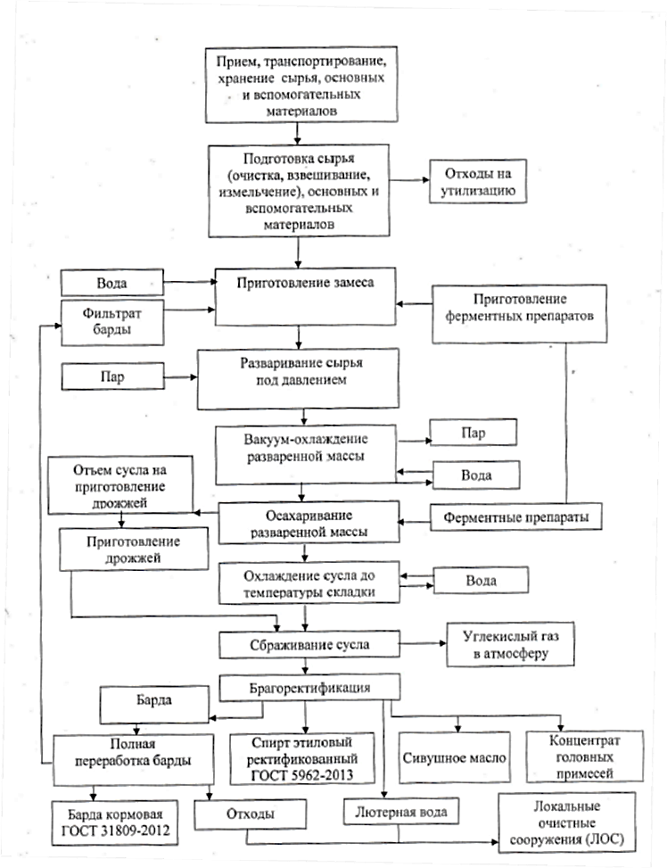
Рисунок 1 – Процессуальная схема основного производства

Мощность завода по выпуску готовой продукции 4000 дал в сутки.
При работе 330 дней.
Режим работы основного производства и вспомогательных объектов часов в смену, в год, число смен: производство работает 330 дней, в 2 смены по 12 часов.
Спиртохранилище – отпуск спирта: с 8-00 до 17-00.
ЛОС: 365 дней в 2 смены по 12 часов.

2 Общие сведения о системе водоснабжения и водоотведения завода

Источником хозяйственно-питьевого и производственного технического водоснабжения являются подземные воды от 6 собственных артскважин. Водозабор полностью расположен на одной территории площадки ООО «Александровский спиртзавод №14». Подземный водозабор предприятие осуществляет на основании лицензии на право пользования недрами ПНЗ 01411 ВР (геологическое изучение с целью поисков и оценки подземных вод и их добычи), выданной 08.02.2016 г. сроком действия до 08.02.2041 г. Департаментом по недропользованию по Приволжскому Федеральному округу.
На производственные нужды котельной вода используется на промывку и регенерацию фильтров ХВО, парообразование и продувку котлов.
Часть нагретых незагрязненных вод брагоректификационного отделения используется повторно на питание котлов, мойку оборудования, отопление производственных помещений в холодный климатический сезон.

Водоотведение завода

Хозяйственно-бытовые стоки административного здания и производственных подразделений накапливаются в выгребных нефильтрующих ямах объемом 63,0 куб. метра (расположена за административным зданием) и 2,5 куб. метра (расположена за углекислотным цехом), периодически откачиваются и вывозятся по договору со спецорганизацией.
Ливневой канализации на площадке завода нет.
Незагрязненные теплообменные воды сбрасываются в канал, проложенный по главному корпусу, далее по коллектору отводятся без очистки в реку Сура через выпуск 1.
На заводе имеются системы канализации производственных стоков:
1 – стоки от котельной – на МОС (поток 1); 2 – фильтрат послеспиртовой барды, направляемый на ЛОС (поток 2); 3 – производственных стоков, направляемые на вторую очередь ЛОС – на аэробный цикл (поток 3).
Ведение учета объема сброса сточных вод и их качества на предприятии проводится на основании приказа [8].
Нормы водопотребления и водоотведения на каждый процесс основного производства приняты по основании [23].
Объем сбрасываемых сточных вод на перспективный период определяется расчетным методом по объему производимой продукции в сутки по видам технологических процессов ведения производства на заводе на 4000дал в сутки, 1412 тыс. дал в год при рабочем периоде завода 353 дня.
Расчет баланса выполнен с применением расчетной программной формы Excel, умножением нормы на единицу производства 1000 дал спирта при полной производительности.
На предприятии аппаратурно-технологическая схема производства спирта позволяет работать, как по традиционной технологии, так и по ресурсосберегающей технологии сбраживания концентрированного сусла с сокращенным выходом барды. Процессуальная схема производства для разработки баланса водопотребления и водоотведения принята
на основании [24].
Расходы очищенных сточных вод после второй ступени ЛОС, включая фильтрат послеспиртовой барды после двух ступеней очистки и производственные сточные воды, проходят через колодец с прибором учета марки ЭХО-Р-02 № 10023. Поверка прибора проведена в 2021г., межповерочный интервал – 2 года. Транзитный участок отведения очищенных сточных вод выполнен отдельной сетью от площадки аэробного цикла ЛОС, вне основной площадки завода и сбрасываются в реку Сура объединенным Выпуском 1.
Расходы стоков, сбрасываемые в реку Сура через Выпуск 1 учитываются суммарно по показаниям двух расходомеров ЭХО-Р-10025 и ЭХО-Р-10023.
Объем сбрасываемых сточных вод от процессов основного и вспомогательного производства на перспективный период определяется по укрупненным нормам водопотребления и водоотведения расчетным методом по объему производимой продукции в сутки по видам технологических процессов (балансу водопотребления и водоотведения).
Стоки от котельной, включая процессы парообразования и продувки котлов и промывные воды фильтров химводоочистки: сброс грязных сточных вод от промывки и регенерации фильтров ХФО (химводоочистки) и от парообразования и продувки котлов составит 100,0 куб. метров в сутки.
(35,3 тыс. куб. метров в год), согласно балансовому расчету водопотребления и водоотведения. Сброс условно-чистых вод от вакуум охлаждения разваренной массы, охлаждения осахаренной массы и охлаждения спиртовых паров составит 2370 куб. метров в сутки (836,61 тыс. куб. метров в год). Итого выпуск с МОС – 2470,00 куб. метров в сутки (871,91 тыс. куб. метров в год).

3 Требования к инвентаризации сбросов загрязняющих веществ в окружающую среду

Требования к проведению инвентаризации сбросов загрязняющих веществ в окружающую среду, к оформлению отчета инвентаризации сбросов загрязняющих веществ в окружающую среду, а также к содержанию устанавливаются рядом документацией, которая включает в себя различные законы, постановления и приказы.
Рассмотрим процедуру проведения инвентаризации сбросов загрязняющих веществ в окружающую среду с позиций изменяющегося законодательства в периоде 2021г.
В Федеральном законе [2] (в последующем все наши действия будут основаны на его статьях, так как это основной закон) говорится о том, что для предприятий первой категории негативного воздействия необходимо обязательное наличие комплексного экологического
разрешения [п.1 ст.31.1, 2]. Для его получения нужно предоставить определенные документы, которые включают в себя информацию:
- о предприятии или индивидуальном предпринимателе,
- про деятельность (что производят, из чего, что используют, какие методы и ресурсы),
- про то, какое негативно влияние оказывает на биосферу,
- про все аварии и инцидентах,
- расчеты нормативов,
- про отходы и что с ними делают,
- о государственных заключениях в области экологической экспертизе.
В содержание КЭР (комплексного экологического решения) входит следующий набор документов [п.10 ст.31.1, 2]:
- срок действия самого решения;
- нормативы по выбросам и сбросам, по разрешенным физическим допустимым воздействиям, по отходам всего предприятия, технологические;
- программа производственного экологического контроля.
Производственный экологический контроль (ПЭК) [ст.67, 2] – важное составляющее для природоохранной деятельности предприятий I-III категорий. И, как выше было сказано, без него нельзя получить КЭР. ПЭК основывается на ряде документов, отчетов, которые и составляют его содержание. Для составления программы производственного экологического контроля для предприятия, проводят [п.3 ст.67, 2]
- инвентаризацию по отходам (какие отходы производятся, где они размещаются на предприятии, как их можно переработать или утилизировать);
- инвентаризацию выбросов загрязняющих веществ в атмосферный воздух и их источников;
- инвентаризацию сбросов ЗВ (загрязняющих веществ) в ОС (окружающую среду).
ПЭК включает в себя такие документы, как:
- сведения о лабораториях, где проводят количественно-качественный анализ;
- сведения о тех, кто следит за осуществление ПЭК;
- сведения о том, когда и какими способами проводят анализы, где берут образцы для образцов.
Предприятия первой категории требуют наличие систем автоматического контроля [п.3.1 ст.67, 2], которые устанавливаются
сроком до 2025г. [п.9,10 ст.67, 2].
Исходя из требований программы экологического контроля, предприятия проводят инвентаризацию сбросов ЗВ в ОС. Ее документация основывается на Постановлении Правительства РФ [7]. Согласно данному постановлению инвентаризация проводится при наличие следующего:
- на карте предприятия отмечены источники, водные объекты, осуществляющие сбросы;
- какие методы существуют на предприятии отведения стоков с его территории;
- сведения о производстве, о характеристике сточных вод и другие данные;
- сведения о наличии очистных сооружений;
- сведения о том, существуют водоохранные ограждения, где расположены исследуемые объекты.
Отчет результатов по инвентаризации сбросов ЗВ в ОС утверждает должностным лицом или руководитель организации.
В отчете на основании постановления [п.11, 7] обязательно должна быть следующая информация:
- все данные об лабораториях (аккредитованные), где проводился анализ проб сточных вод, реквизиты данных лабораторий;
- сведения о загрязняющих веществ, на основании которых проводилась инвентаризация;
- протоколы химических анализов проб сточных вод;
- сравнения полученных результатов с ПДК;
- перечень загрязняющих веществ.
Все документы согласованы с требованиями законодательства Российской Федерации.
Результаты инвентаризации сбросов загрязняющих веществ в окружающую среду действуют с момента утверждения отчета до прекращения срока действия КЭР, который был получен с учетом результатов инвентаризации. Или же до того момента, пока не будет проведен новый отчет в отношении загрязняющих веществ [п.15, 7].
Результаты инвентаризации служат для
- того, чтобы разработать план мероприятий, который уменьшает уровень негативного воздействия на биосферу;
- того, чтобы установить предельно допустимые концентрации загрязняющих веществ на предприятии [п.5, 7];
- того, чтобы наблюдать за загрязнением ОС от сточных вод предприятия;
- создания отчета по 2-ТП (водхоз).
Последнее необходимо для получения Декларации платы за негативное воздействие на окружающую среду [12]. Остальное служит частью документации для получения КЭР предприятия.
Система государственного регулирования в области контроля и структуры отчетности в направлении охраны водных объектов приводится на рисунке 2.

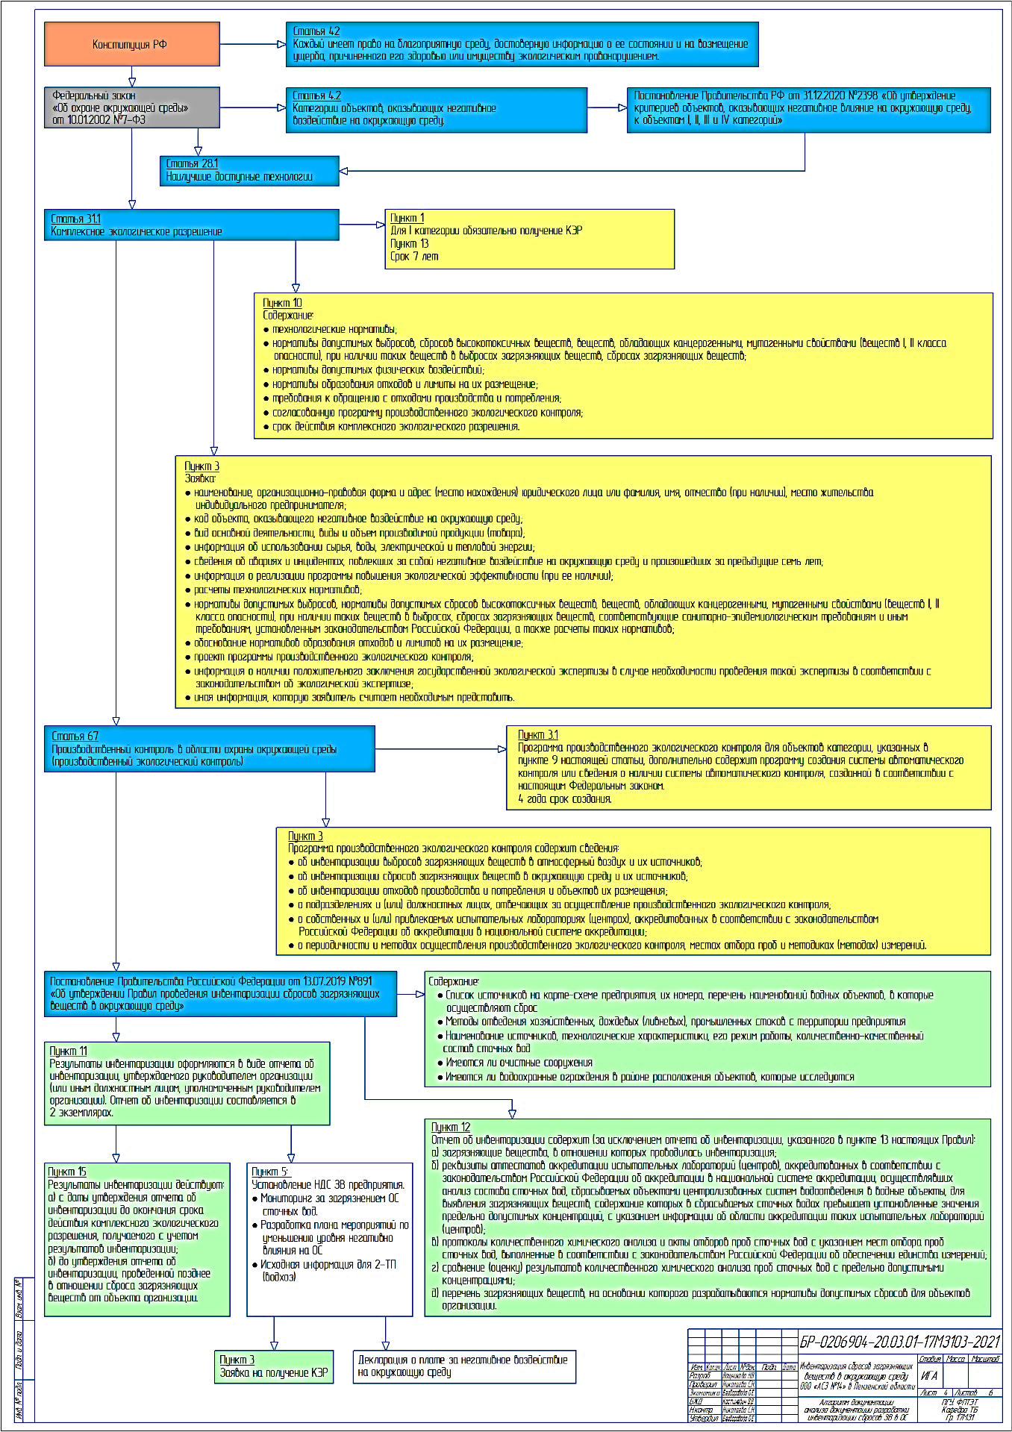
Рисунок 2 – Алгоритм документации анализа документации разработки инвентаризации сбросов ЗВ в ОС

4 Структура формирования перечня загрязняющих веществ

Формирование характеристики стоков сточных вод на «Александровском спиртзаводе №14» происходит за счет качественной характеристики воды скважин, потока промывных вод фильтров от котельной, данными о составе сточных вод спиртового производства – образование промывных вод, лютерных вод, фильтрата послеспиртовой барды в соответствии с данными справочной литературы, описывающей данное производство.

Справочная литература, описывающая производство

Первичной нормативно – справочной литературой при формировании сведений по негативному воздействию производственных процессов на окружающую среду являются нормативно-правовые справочники по наилучшим доступным технологиям, вторично просматривается справочная литература. Если есть данное производство, то обязательно указывается характеристика сточных вод, свойственная данному направлению.
Если технология в настоящее время не представлена в ИТС НДТ, как в случае с «Александровским спиртзаводом №14», так как производство пищевых спиртов бродильных производств, не разработано, используют классическую профильную техническую справочную литературу, справочники проектировщиков, книги по технологии производства спирта методом брожения из зерна.
На основании источников, описывающих данный вид технологического производства и свойственные ему характеристики сточных вод, формируется документ «Технический регламент основного производства». На данном предприятии введены три регламента основного производства:
- Общие сведения по технологическому процессу.
- По работе бродильного отделения.
- По работе бардного цеха.
Технический регламент разрабатывают специальные НИИ на основании технологических отраслевых справочников (переработка зернового сырья методом брожения).
На основании регламента дается основная характеристика стоков сточных вод. Используя сведения регламентов основного производства, формируют данные, входящие в формирование регламента вторичных производств, в случае с ООО «Алескандровский сприртзавод №14» – регламент ЛОС.
Вторым участником формирования характеристики сточных вод является качество исходной воды, то есть питьевые и технические скважины. Питьевые скважины – как объекты питьевого водоснабжения и производственного водопотребления на разваривание сырья на питьевой воде.
Каждый год скважины проходят анализ по основным критериям, которые в настоящее время с 01.03.2021г. регулируются [22], требующие определенные вид показателей, как обязательные по контролю качества питьевой воды.
Исходя из протоколов качественных характеристик питьевой воды скважин, делаем вывод какую характеристику в сточных водах она определяет.
Исходное качество воды добавляет параметры, отсюда появление специфичных веществ, свойственных воде скважин:
- фторидов,
- марганца,
- железа,
- медь.

Стоки от котельной

Третьей характеристикой является объектная характеристика – котельная. У котельной есть в описании понятие «промывка» умягчающих фильтров. Специальные технические профильные справочниками, в которых представлены характеристики сточных вод котельных и теплообменных аппаратов, (ТЭЦ, котельные), или иной справочной литературой по котельным определяются данные по потоку котельных.

Формирование перечня загрязняющих веществ

Оценивая комплексную характеристику сточных вод, источники образования, показатели качества исходной воды и формирующихся сточных вод характеризуются данные виды сточных вод, составляем перечень загрязняющих веществ.
В обязательном порядке предварительно собранный перечень загрязняющих веществ сверяем с государственной документацией, где установлены требования по оценке качества и перечня загрязняющих веществ, подлежащих аналитическому контролю и государственному надзору при сбросе в окружающую среду, конкретно – водные объекты. (приказ [16] и пояснительные документы).
Сверку документов проводят для того, чтобы выяснить, какие показатели является маркерными, обязательными, идут под систему автоматизированного контроля (САК), (справочник ИТС НДТ).
Исходя из того, что стоки попадают на очистные сооружения, с установленным методом очистки и технологической схемой, включающей реагентный метод, в стоки устанавливается добавление иона алюминия, на котельной – соль (галит) для при регенерации фильтров – хлорид-ион, при промывке фильтров.
В соответствии с распоряжением Государственного комитета по охране окружающей среды Пензенской области №1 от 4.02.99 г. сточные воды котельной с фильтрами химводоподготовки характеризуются наличием следующих загрязняющих веществ:
- взвешенные вещества,
- рН,
- сухой остаток,
- хлориды,
- сульфаты,
- калий,
- натрий,
- кальций,
- магний,
- нефтепродукты.
При отсутствии ИТС НДТ оцениваются исходные требования, являющиеся обязательными под САК, и обязательно учитывается специфика работы очистных сооружений.
Для того, чтобы получить решение о водном объекте в пользование, нужно представить полную характеристику сточных вод, которая утверждается в составе решения.
По [таблица 4, 23] стоки от продувки котлов и регенерации фильтров химводоочистки характеризуются показателями:
- температура,
- рН,
- взвешенные вещества,
- ХПК,
- БПК.
Сточные воды, подвергающиеся очистке на ЛОС. В качестве расчетного принимается объем производимой продукции 4000 дал в сутки,
1412 тыс. дал в год при рабочем периоде завода 353 дня.
При производстве спирта на 1000 дал готового продукта образуется от 120 до 130 куб. метров барды с содержанием сухих веществ от 6 до 8%, соответственно, при производственной мощности ООО «Александровский спиртзавод №14» 4000 дал спирта в сутки при максимальном образовании барды – 130 куб. метров на 1000 дал спирта, объем барды составит
до 520 куб. метров в сутки. Барда непрерывно поступает на переработку из цеха брагоректификации в цех переработки барды (ЦПБ), где при разделении на фракции отделяется твердая масса – кек до 80 куб. метров в сутки, направляемый на сушилку, и образуется 400 (±10%) куб. метров в сутки фильтрата послеспиртовой барды – по максимальным
расходам 440 куб. метров в сутки.
Общая производительность ЛОС по переработке фильтрата послеспиртовой барды 400 (±10%) куб. метров в сутки) – 440 куб. метров в сутки (155,32 тыс. куб. метров в год), производственных сточных вод (по балансу водопотребления и водоотведения на перспективу 264 куб. метров в сутки (93,192 тыс. куб. метров в год) (сброса грязных вод 3 категории от мойки и дезинфекции технологического оборудования, лютерных вод и мойки пола) по максимальным расходам составит 704 куб. метров в сутки
(248,512 тыс. куб. метров в год).
В соответствии с [25] сток спиртзаводов характеризуется наличием следующих загрязняющих веществ:
- взвешенные вещества,
- окисляемость,
- БПК.
В соответствии со «Справочником по производству спирта. Сырье, технология и технохимконтроль Москва Легкая и пищевая промышленность 1981г.» сток спиртзаводов характеризуются наличием следующих загрязняющих веществ:
- взвешенные вещества,
- ХПК,
- БПК.
По [таблицы 3,4; 23] производственные стоки характеризуются показателями:
- температура,
- рН,
- взвешенные вещества,
- ХПК,
- БПК.
Согласно распоряжения Государственного комитета по охране окружающей среды Пензенской области №1 от 4.02.99 г. сточные воды производства алкогольных напитков характеризуются наличием следующих загрязняющих веществ:
- температура,
- цветность,
- запах,
- рН,
- растворенный кислород,
- взвешенные вещества,
- сухой остаток,
- хлориды,
- сульфаты,
- азот нитритов,
- азот нитратов,
- азот аммонийный,
- фосфат-ион,
- ХПК,
- БПК,
- нефтепродукты,
- фенолы,
- АПАВ,
- Этиловый спирт,
- этанол,
- Бутиловый спирт (1-бутанол),
- Изопропанол (изопропиловый спирт, пропанол-2),
- цинк,
- медь,
- железо общее,
- свинец.
По данному перечню принимается характеристика контролируемого стока.
Согласно технологического регламента работы локальных очистных сооружений биологической очистки фильтрата послеспиртовой барды и производственных сточных вод, фильтрат послеспиртовой барды характеризуется загрязнением по: БПКполн., ХПК, рН, растворенный кислород, взвешенные вещества, сухой остаток, прокаленный остаток, азот общий, фосфат-ион хлориды, сульфаты нефтепродукты, фенолы, АПАВ.
В связи с тем, что исходная вода из артскважин, используемая в производстве, имеет превышения ПДК водоема рыбо-хозяйственного назначения, в состав сточных вод по выпуску добавлены: азот аммонийный, азот нитритов, железо общее, фториды.
Суммарный сброс в водоем – реку Сура всех видов сточных вод, подвергающихся очистке, составит 3174,00 куб. метров в сутки (1120,422 тыс.куб. метров в год) (см. прилагающийся баланс водопотребления и водоотведения).

Перечень загрязняющих веществ

С учетом [16], на основании анализа качественный состав сточных вод выпуска №1 характеризуется следующими вредными веществами:
1. Взвешенные вещества
2. Хлорид- анион (хлориды)
3. Сульфат-анион (сульфаты)
4. Калий
5. Натрий
6. Кальций
7. Магний
8. Нефтепродукты
9. Железо
10. Аммоний- ион
11. Нитрит-анион
12. Нитрат- анион
13. Минерализация общая
14. БПКполн
15. ХПК
16. Сухой остаток
17. Фторид- анион
18. Фосфат -ион
19. АСПАВ
20. Фенол, гидроксибензол, карболовая кислота
21. Медь
22. Свинец
23. Цинк
24. Марганец двухвалентный
25. Алюминий
26. Водородный показатель рН
27. Этиловый спирт, этанол
28. Бутиловый спирт, 1-бутанол
29. Изопропанол, изопропиловый спирт, пропанол-2
30. Формальдегид (метаналь, муравьиный альдегид)

Контроль за качеством сбрасываемых сточных вод проводится на основании договоров аккредитованными испытательными лабораториями ФБУ «ЦЛАТИ по ПФО» (филиал «ЦЛАТИ по Пензенской области»); ФБУЗ «Центр гигиены и эпидемиологии в Пензенской области».
На предприятии организована собственная лаборатория для контроля за качеством сбрасываемых сточных вод и обслуживания представленных в информации о намечаемых водохозяйственных мероприятиях и мероприятиях по охране водного объекта. Лаборатория ЛОС завода аттестована.

5 Инвентаризация сбросов загрязняющих веществ в окружающую среду ООО «Александровский спиртзавод №14»

Инвентаризацию сбросов представляем по форме документа, установленного рекомендациями.

5.1 Инвентаризация сбросов загрязняющих веществ в окружающую среду ООО «Александровкий спиртзавод №14»

Таблица 1 – Общие сведения о хозяйствующем субъекте
Полное наименование юридического лица | Общество с ограниченной ответственностью «Александовскийспиртзавод №14»
Сокращенное наименование | ООО «Александровский спиртзавод №14»
Адрес юридический | 442770, Пензенская область, Бессоновский район, с. Грабово, ул.Спиртзаводская, д.8
Адрес фактический | 442770, Пензенская область, Бессоновский район, с. Грабово, ул.Спиртзаводская, д.8
Организационно-правовая форма | Общество с ограниченной ответственностью
ОГРН | 1105827000025
ИНН/КПП | 5806005902/580901001
ОКОПФ | 65
ОКПО | 62545520
ОКВЭД | 11.01.4
ОКТМО | 56613408
Вид деятельности | Производство пищевого спирта

продолжение таблицы 1
перечень структурных подразделений (цех, участок и др.) | 1.Административное здание  2.Сырьевой цех  - Складские помещения  - Механизированный зерновой склад №2  3. Основное производство  - Отделение подработки зерна  - Варочное отделение  - Дрожжебродильное отделение  - Брагоректификационный аппарат  4.Цех переработки барды (ЦПБ)  5.Складские помещения ЦПБ  - Склад сухой барды  - Склад сухой барды №2  6. Локальные очистные сооружения  7.Котельная  8. Лаборатория ПТЛ  9.Спиртохранилище  10. Электроцех  11. Механическая мастерская  12.Транспортный цех (гараж)  13.Складские помещения  - Материальный склад №5  - Склад №8  - Склад №7  - Склад временного накопления отходов
телефон | (841-40)23-643
адрес электронной почты | alex14sz@mail.ru
фамилия, имя, отчество руководителя | Генеральный директор  Момотов Александр Сергеевич

5.2 Описание основного технологического процесса предприятия

Технология производства спирта включает в себя следующие процессы: подготовка сырья к развариванию, разваривание зерна водой для разрушения клеточной структуры и растворения крахмала, охлаждение разваренной массы и осахаривание крахмала ферментами, сбраживания сахаров дрожжами в спирт, отгонку спирта из бражки и его ректификацию. Послеспиртовая барда направляется на переработку в цех переработки барды.
Производственная технологическая схема переработки крахмалсодержащего сырья на спирт состоит из одной линии.
Технологический процесс включает следующие стадии:
- прием, транспортирование, хранение сырья, основных и вспомогательных материалов;
- подготовка производственного сырья (очистка, измельчение зерна, приготовление замеса), осахаривающих и вспомогательных материалов;
- водно-тепловая и ферментативная обработка сырья;
- вакуум-охлаждение и осахаривание комплексом ферментных препаратов;
- приготовление дрожжей;
- периодическое сбраживание сусла;
- брагоректификация с получением спирта и побочных продуктов;
- переработка барды с получением сухого кормового продукта «Барда кормовая»;
- утилизация отходов производства.
На территории расположены здания основного и вспомогательного производства. ЛЭП на территории предприятия отсутствует. Имеются подъездные железнодорожные пути, входящие в территорию завода (в настоящее время не эксплуатируются).
Метод производства: выработка этилового спирта путем брагоректификации зрелой бражки, полученной методом сбраживания сусла из крахмалсодержащего сырья.
На предприятии аппаратурно-технологическая схема производства спирта позволяет работать как по традиционной технологии, так и по ресурсосберегающей технологии сбраживания концентрированного сусла с сокращенным выходом барды.
Производство сжиженной пищевой углекислоты остановлено, углекислотный цех законсервирован.

Водоснабжение и водоотведение предприятия

Источником хозяйственно-питьевого и производственного технического водоснабжения являются подземные воды от 6 собственных артскважин. Водозабор полностью расположен на одной территории площадки ООО «Александровский спиртзавод №14».Подземный водозабор предприятие осуществляет на основании лицензии на право пользования недрами ПНЗ 01411 ВР (геологическое изучение с целью поисков и оценки подземных вод и их добычи), выданной 08.02.2016 г. сроком действия до 08.02.2041 г. Департаментом по недропользованию по Приволжскому Федеральному округу.
Водопроводная сеть внутриплощадочная.
Скважина № 2174/6022 используется на питьевые и хозяйственно-бытовые нужды, подача воды по водоводу от скважины осуществляется через водонапорную башню в контору завода, по отдельному участку разводящей сети - в главный корпус основного производства (в варочное отделение на замес сырья и хозяйственно-питьевые нужды), ПТЛ (производственно-техническую лабораторию); цех переработки барды (на хозяйственно-питьевые цели); дрожжебродильное отделение (на хозяйственно-питьевые цели и разведение дрожжей); брагоректификационного аппарата – БРА (на хозяйственно-питьевые цели); по отдельной внешней разводящей ветке в углекислотный цех (на хозяйственно-питьевые и технические цели), гараж (на хозяйственно-питьевые цели), в производственный участок, включающий электроцех и лабораторию ЛОС (на хозяйственно-питьевые цели и лабораторные испытания).
Основными для производственного водоснабжения систем охлаждения в основных технологических процессах являются скважины: 131/80/1, 132/80/2, 1252/1721, 2080/56245. В качестве резервной выделена скважина № 2079/2447.
Фильтрат барды частично может направляться в спиртовое производство на стадию приготовления замеса взамен свежей воды. Неиспользуемое количество фильтрата барды направляется на ЛОС.
Хозяйственно-бытовые стоки административного здания и производственных подразделений накапливаются в выгребных не фильтрующих ямах объемом 63,0 куб. метра (расположена за административным зданием) и 2,5 куб. метра (расположена за углекислотным цехом), периодически откачиваются и вывозятся по договору со спецорганизацией.
На заводе задействованы системы повторного использования воды от охлаждения массы при приготовлении дрожжей и охлаждения массы в бродильных чанах, отработанная вода собирается в сборник со средней температурой 19-200 С и направляется на охлаждение спиртовых паров при брагоректификации и на системы химводоочистки в котельную. Оттуда вода, нагретая до температуры 85-900 С от охлаждения спиртовых паров при брагоректификации, повторно используется на парообразование и продувку котлов котельной мойку оборудования, и в качестве питательной воды на пластинчатый водообменник для подогрева потока воздуха подаваемого на циклон сушки барды в цехе переработки барды, остаток – на отопление производственных помещений в холодный климатический сезон вместо пара. Недостающие объемы воды восполняются технической водой из скважин с проведением контроля температуры отходящей воды
от БРА.
На производственные нужды котельной вода используется на промывку и регенерацию фильтров ХВО (химводоочистки), парообразование и продувку котлов.
Ливневая канализация на площадке завода отсутствует.
Условно-чистые теплообменные воды (1категории) в настоящее время сбрасываются в канал, проложенный по главному корпусу, далее по канализационному коллектору отводятся без очистки в р. Сура через
выпуск 1.
В соответствии с ролью, выполняемой водой в системах производственного водоснабжения, вода, забираемая из артезианских скважин технического водоснабжения, подается для охлаждения продукта в теплообменном оборудовании системы разваривания сырья, бродильного отделения и брагоректификационной установки без соприкосновения с продуктом. Вода только нагревается на теплообменном трубчатом оборудовании и практически не загрязняется. Часть нагретой (условно чистой) воды в холодный климатический сезон используется системах отопления нескольких объектов завода.

Поток 1
Технологический процесс приготовления питательной воды с источником образования сточных вод котельной

В бак сырой воды поступает вода с артезианской скважины (холодная) и с БРА (горячая), где происходит смешение до температуры 35- 45 ◦С. Затем по трубопроводу с помощью насоса КМ-80-50-200 вода подается на осветлительные фильтры, где проходит через фильтрующий слой антрацита и очищается от механических примесей. После механической очистки она поступает в ионитные фильтры, в которых, пройдя через слой катионита КУ-2-8, происходит ее умягчение. Потом очищенная вода подается в деаэратор для удаления из нее посторонних газов (кислород, углекислый газ и т.д.). В результате получается питательная вода, которая с помощью насоса подается в паровые котлы.

Схема применяемого метода умягчения воды

Катионит КУ-2 обозначается формулой NaK, где Na+ – обменный катион, К – нерастворимый радикал, обладающий определенной механической прочностью, предотвращающей их от раскалывания при столкновении в процессе эксплуатации катионита.
Сущность процесса умягчения заключается в замене катионов Ca2+ и Mg2+, содержащихся в сырой воде, на катион Na+ из катионита КУ-2.
Реакция процесса умягчения:

$Ca\left(HCO_{3}\right)+2NaK→{CaK}_{2}+{2NaHCO}_{3}$ (1)
$Mg\left(HCO_{3}\right)+2NaK→{MgK}_{2}+{2NaHCO}_{3}$ (2)

В ионной форме:

${Ca}^{2+}+{2Na}^{+}K→{Ca}^{2+}K+2Na$ (3)
${Mg}_{2}^{2+}+{2Na}^{+}K→{Mg}^{2+}K+2{Na}^{+}$ (4)

Реакция процесса регенерации:

$2NaCl+{CaK}_{2}+2NaK+{CaCl}_{2}↓$ (5)
$2NaCl+{MgK}_{2}+2NaK+{MgCl}_{2}↓$ (6)

Продукты регенерации удаляются сырой водой на очистные сооружения, после чего катионит способен вновь умягчать воду.
Эксплуатация катионитовых фильтров I и II ступени состоит из операций:
1. Работа фильтра.
2. Промывка фильтра, включая поочередно: взрыхление, пропуск раствора соли, промывку.
Время работы фильтра определяется по режимной карте ВПУ, где указаны частота отбора проб и величина допустимой общей жесткости фильтрата после каждой ступени умягчения в мг-экв/кг. При работе фильтра через каждые 2 часа определяется жесткость и производится контроль за наличием выноса фильтрующего материала. По окончании работы фильтра, что определяется режимной картой, на основании химического анализа, в работу включается резервный фильтр, рабочий фильтр переводится в режим промывки.
Взрыхление фильтрующего материала КУ-2 осуществляется после отключения фильтра из работы потоком воды снизу вверх. Для взрыхления фильтра используется сырая вода. Взрыхлением достигается удаление накопившихся механических загрязнений и разрыхление катионита с удалением образовавшихся за время работы фильтра «мертвых» зон из уплотнившегося катионита. Время взрыхления определено режимной картой и составляет 15 мин. После окончания взрыхления проводится пропуск через фильтр раствора соли 6-8 % концентрации по рейке из бака мерника. Время пропуска раствора соли определяется по уровню в баке-мернике и регламентной таблице.
При промывке загрузки фильтров от продуктов регенерации открывается воздушник, промывная свежая вода подается в фильтр. Время отмывки определяется по режимной карте и по химическому анализу. Жесткость общая: для I ступени – не более 500 мг-экв/кг, для II ступени – не более 20 мг-экв/кг. По окончании промывки фильтр включается в работу или отключается в резерв. При остановке фильтра в резерв после промывки на период более 1 часа перед включением его в работу производится сброс первого фильтрата до величины жесткости, указанной в режимной карте.

Поток 2

На заводе введены в эксплуатацию очистные сооружения для очистки фильтрата послеспиртовой барды и производственных сточных вод (станция BY-ZHZL).
Работа локальных очистных сооружений (ЛОС) на первой стадии переработки фильтрата послеспиртовой барды основана на процессе анаэробной биохимической трансформации при участии специально культивированных анаэробных микроорганизмов с последующим получением биогаза. Утилизация образующегося в анаэробном реакторе биогаза предусмотрена на установке беспламенного горения, действующей на диффузном принципе горения. Предварительно очищенный фильтрат направляется на второй этап очистки – биологические очистные сооружения аэробного типа.

Рисунок 3 – Водохозяйственный баланс водопотребления и водоотведения
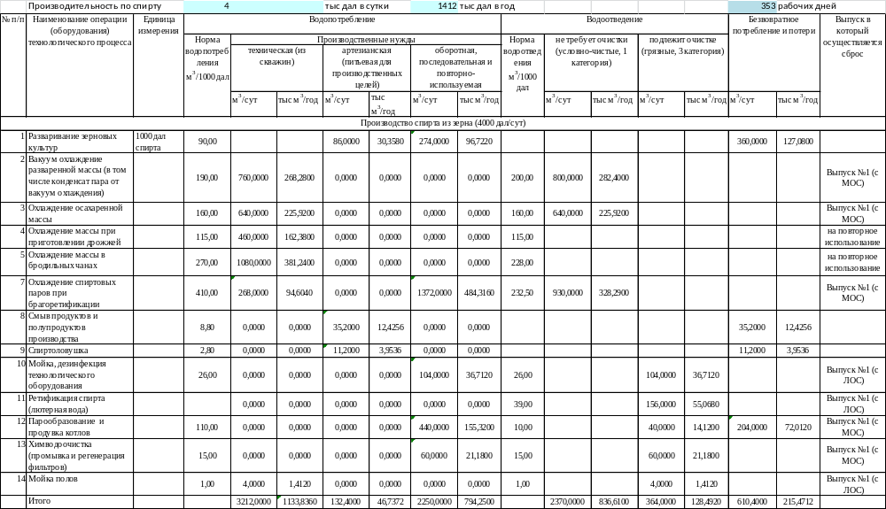
Технологическая схема станции очистки послеспиртового фильтрата

Проектная мощность ЛОС 400 (±10%) куб. метров в сутки по фильтрату послеспиртовой барды. Расчетный расход согласно регламенту производства 416 куб. метров в сутки.
Вид перерабатываемой жидкости: фильтрат послеспиртовой барды. Процессуальная схема движения фильтрата послеспиртовой барды по ЛОС приведена на рисунке 4.
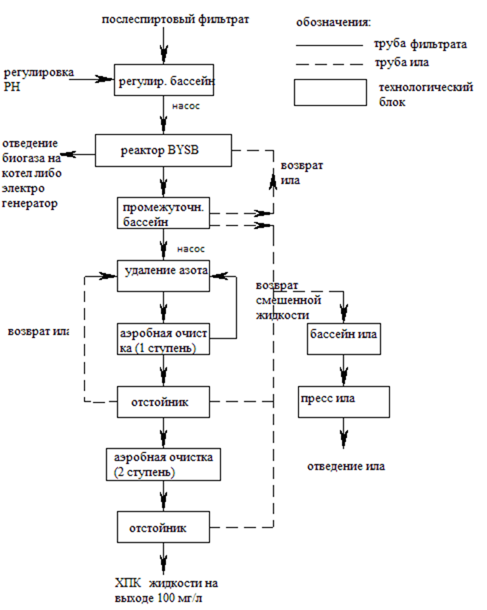
Рисунок 4 – Процессуальная схема очистки фильтрата послеспиртовой барды

Поток 3

Основными источниками образования сточных вод в производстве являются: мойка, дезинфекция, стерилизация технологического оборудования и продуктовых трубопроводов.
Поскольку на спиртовом заводе в качестве сырья используют только зерновые культуры, то образуются сточные воды первой и третьей категории загрязнений: отработавшие, производственно-загрязненные, включая лютерную воду.
Производственные стоков направляются на вторую очередь ЛОС – на аэробный цикл.
В соответствии с требованиями п.5 статьи 8 [3]. ООО «Александровский спиртзавод №14» имеет здание «цеха переработки барды», где установлено технологическое оборудование, позволяющее полностью перерабатывать барду, согласно «Постоянного технологического регламента производства спирта из крахмалсодержащего сырья», части III «Цех переработки барды. Производство барды кормовой». Расположение строительных конструкций соответствует проектной документации.
Фильтрат барды частично может направляться в спиртовое производство на стадию приготовления замеса взамен свежей воды. Неиспользуемое количество фильтрата барды направляется на ЛОС.
Сточные воды должны быть очищены до такой степени, чтобы они не оказывали вредного воздействия на водоем.
Процесс очистки стоков представляет собой глубокое биохимическое окисление органических загрязнений с последующим физико-химическим удалением биогенных элементов (азот и фосфор).
Одним из эффективных способов очистки производственных стоков и фильтрата послеспиртовой барды является биохимический метод, осуществляемый способности колоний микроорганизмов активного ила ферментировать в результате жизнедеятельности органические и неорганические соединения из загрязненной среды.
Как сооружения для деструктивного разложения с использованием колоний аэробных форм ила нашли наибольшее распространение аэротенки различных форм и модификаций. Фильтрат послеспиртовой барды проходит два цикла биологической очистки, первично поступая в теплообменник (позиция 1).
Поток стоков от мойки оборудования и лютерная вода направлены непосредственно на вторую очередь ЛОС – на аэробный цикл, в промежуточную емкость (позиция 15) с последующим движением по аэробному циклу ЛОС.
Общее количество фильтрата послеспиртовой барды и сточных вод на аэробной очереди ЛОС составляет 704 куб. метров в сутки.
Проектная мощность переработки фильтрата послеспиртовой барды составляет 400 (1±10%) куб. метров в сутки.

Таблица 2 – Основные технические параметры комплекса ЛОС (по фильтрату послеспиртовой барды)
Наименование показателя | Исходные данные | Данные на выходе из станции
Проектная мощность переработки послеспиртового фильтрата | 400 (±10%) м³/сутки | 400 (±10%) м³/сутки
ХПК_{cr} | 35000 (1±10%) мг/л | 100 мг/л
БПК₅ | 35000 (1±10%) мг/л | 30 мг/л
Взвешенные вещества | 32000-35000 мг/л | 70 мг/л
PH | 4.1 | 6-9
Температура | 80 ºС | -
NH⁺₄ | 182,0 мг/л | 15 мг/л
NO⁻₂ | <0,006 мг/л | -
NO⁻₃ | <0,023 мг/л | -
PO⁻³₄ | 215,0 мг/л | 30 мг/л
Примечание: концентрации загрязнения принимаются как максимальные, поступающие с фильтратом послеспиртовой барды. Производственные стоки, поступающие на второй этап (аэробный цикл) имеют по справочным данным максимальную концентрацию по ХПК 850 мг/л.

Биогаз образуется не менее 8100 куб. м/сутки СН4> 60% (из расчета по объему фугата 400 (±10%) куб. м/сутки, ХПК 38500 мг/л.
Учет объема забора (изъятия) водных ресурсов из водных объектов производится аттестованными средствами измерений в соответствии с [8]. Журнал учета водоотведения ведется на бумажном носителе или в электронном виде без изменения формы 1.4, таблица 3.

Таблица 3 – Журнал учета водоотведения ведется на бумажном носителе или в электронном виде без изменения формы 1.4
Дата измерения, N измерительного прибора | Показания измерительного прибора или номер диаграммы | Время работы измерительного прибора | Расход сточных, в том числе дренажных, вод, куб. м/сут.  (тыс. куб. м) | Подпись лица, осуществляющего учет
1 | 2 | 3 | 4 | 5

В случае выхода из строя водоизмерительного устройства учет использования вод ведется по форме 1.6, таблица 4, указанным в приложении к Порядку по норме водопотребления на единицу продукции (куб. метр), согласно балансу водопотребления и водоотведения и объему выпущенной продукции, дал.

Таблица 4 – учет использования вод ведется по форме 1.6
Дата | Удельный расход электроэнергии на забор о воды (кВт·ч/куб. м), или производительность насосов (куб. м/ч), или норма водопотребления на единицу продукции (м3) | Расход электроэнергии (тыс. кВт·ч), или количество часов работы насоса в сутки (ч), или объем выпущенной продукции (т, шт., куб.м) | Расход воды за отчетный период, тыс. куб.м | Подпись лица, осуществляющего учет
1 | 2 | 3 | 4 | 5

5.3 Технология очистки производственных стоков и фильтрата после барды

Фильтрат барды частично может направляться в спиртовое производство на стадию приготовления замеса взамен свежей воды. Неиспользуемое количество фильтрата барды направляется на ЛОС.
Процесс очистки стоков представляет собой глубокое биохимическое окисление органических загрязнений с последующим физико-химическим удалением биогенных элементов (азот и фосфор).
Одним из наиболее эффективных способов очистки производственных стоков и фильтрата послеспиртовой барды является биологический метод, который основан на использовании закономерностей биохимического и физиологического самоочищения водных объектов. Сущность метода заключается в способности микроорганизмов активного ила использовать в качестве питательного субстрата органические и неорганические соединения, содержащиеся в сточных водах. Биологические процессы осуществляются в сооружениях биологической очистки – аэротенках, предназначенных для удаления растворенных, коллоидных и взвешенных веществ органических загрязнений сточных вод.
Фильтрат послеспиртовой барды проходит два цикла очистки, первично поступая в теплообменник (позиция 1). Сточные воды от мойки оборудования и лютерная вода поступают на вторую очередь ЛОС – на аэробный цикл, в промежуточную емкость (позиция 15) с последующим движением по аэробному циклу ЛОС.
Аппаратурно-технологическая схема утилизации фильтрата барды и производственных стоков представлена на рисунке 5.
Фильтрат (фугат) послеспиртовой барды, из цеха переработки барды в сухие кормопродукты, поступает в спиральный теплообменник (позиция 1), где его охлаждают до температуры не выше 40 0С. Охлажденный фугат поступает в регулирующий бассейн (позиция 2), снабженный двумя диагонально расположенными погружными мешалками (позиция 3). В регулирующем бассейне (позиция 2) осуществляют регулирование объема и уровня рH сточных вод, с помощью системы подачи щелочной жидкости (позиция 4). Из регулирующего бассейна (позиция 2) сточные воды подъемным насосом (позиция 5) подают на первую стадию очистки в анаэробный реактор BYSB-plus (позиция 6) со встроенной системой распределения воды BYSB-plus (позиция 7). Анаэробный реактор BYSB-plus (позиция 6) также снабжен: трехфазным сепаратором BYSB-plus (позиция 8); циркуляционным насосом (позиция 9); системой мониторинга температуры (позиция 10); электромагнитным расходомером (позиция 11); ультразвуковым расходомером (позиция 12); гидрозатвором (позиция 13). В анаэробном реакторе BYSB-plus (позиция 6) происходит разрушение большей части органических веществ под действием микроорганизмов, содержащихся в анаэробном иле. Анаэробный процесс очистки фильтрата барды происходит с выделением биогаза, который можно использовать в качестве вспомогательного источника топлива в котельной. Кроме того, после блока очистки биогаз можно направлять на электрогенератор для выработки электроэнергии. Неиспользуемый биогаз сжигают в системе аварийного сжигания биогаза (газовой свече) (позиция 14).
Жидкость, выходящая из анаэробного реактора BYSB-plus (позиция 6) и производственные сточные воды самотеком поступают в промежуточную ёмкость (позиция 15). В промежуточную ёмкость (позиция 15) оседает небольшое количество вытекающего из анаэробного реактора BYSB-plus(позиция 6) анаэробного ила. Анаэробный ил возвращают в анаэробный реактор BYSB-plus (позиция 6) с помощью насоса возврата ила (позиция 16) для продолжения анаэробной реакции, либо через систему сброса (позиция 17) направляют в бассейн или (позиция 18).
Стоки поступают в бассейн удаления азота (позиция 19), снабженного погружной мешалкой (позиция 20). В этом блоке посредством бактерий денитрификации при условии отсутствия дополнительного поступления кислорода происходит удаление нитрифицированного азота. Воду после удаления азота отправляют в бассейн аэробной очистки первой ступени (позиция 21), в котором установлена аэрационная система с микропористыми аэраторами первой ступени (позиция 23), через которые подают воздух воздуходувками (позиция 22).
В бассейне аэробной очистки первой ступени (позиция 21) происходит деструкция органических веществ с помощью аэробного ила и высокоскоростного наполнения жидкости кислородом. Одновременно аммонийный азот переходит в нитрифицированный азот.
С помощью насоса обратного потока (позиция 24) осуществляют частичный возврат смеси жидкости и аэробного ила из бассейна аэробной очистки первой ступени (позиция 21) в бассейн удаления азота (позиция 19). Это создает условия для проведения реакции нитрификации в бассейне удаления азота (позиция 19).
Вода из бассейна аэробной очистки первой ступени (позиция 21) самотеком поступает во вторичный отстойник (позиция 25). Во вторичном отстойнике (позиция 25) происходит разделение жидкой и твердой фракции. Частично аэробный ил возвращают в бассейн удаления азота (позиция 19) с помощью насоса возврата ила (позиция 27), остальную часть через эрлифтную систему удаления ила (позиция 26) направляют в бассейн или (позиция 18).
Отделенная жидкость поступает в бассейн аэробной очистки второй ступени (позиция 28), в котором установлена аэрационная система с микропористыми аэраторами второй ступени (позиция 29), через которые подают воздух воздуходувками (компрессорами) (позиция 30).
В этом бассейне аэробной очистки второй ступени (позиция 28) используют микроорганизмы, находящиеся на ершовых вставках (позиция 31) для дальнейшей деструкции иловых отложений в воде. Вода, вышедшая из аэробного бассейна второй ступени (позиция 28), поступает в отстойник окончательной очистки (позиция 32), куда из емкости подачи реагентов (позиция 33) осуществляют подачу реактивов. В отстойнике окончательной очистки (позиция 32) происходит окончательная очистка воды и выделение твердой фракции – аэробного ила. Аэробный ил с помощью эрлифтной системы удаления ила (позиция 34) направляют в бассейн или (позиция 18).
Остаточный ил, образованный во время технологического процесса, поступает в бассейн ила (позиция 18), куда с помощью системы подачи реагентов (позиция 35) осуществляют подачу реактивов (коагулянта и флокулянта) для обезвоживания ила. Ил из бассейна ила (позиция 18) насосом ила (позиция 36) подают в сборник ила (позиция 37) в здание пресс-фильтра, откуда с помощью воздушного компрессора (позиция 40) направляют на пресс-фильтр ила (позиция 38), где происходит его обезвоживание. Система подачи реактивов для механического обезвоживания ила оснащена лопастными мешалками (позиция 39).
Фильтрат с фильтр – пресса отводится дренажной системой трубопроводов в резервуар дренажных вод, откуда перекачивается в промежуточную емкость. Осадок с фильтр-прессов, имеющий влажность 75-80% получает структуру влажной земли. Его можно нагружать в тележку для транспортировки на площадку-накопитель обезвоженного осадка.
Обработанный осадок планируется использовать для удобрения земель, отводимых под посадки древесно-кустарниковых насаждений или при рекультивации земель в соответствии с п. 6.8 СанПиН 2.17.573-96 Гигиенические требования к использованию сточных вод и их осадков для орошения и удобрения или передавать как отход специализированной организации по договору.
Система реализуется на оборудовании Станции анаэробно-аэробной очистки послеспиртового фильтрата, модель BY-ZHZL марка «BIYUAN». Хейхэской компании ОО «Даян», производство ХЭЙЛУНЦЗЯН, внедренной по Проекту модернизации на базе строительных емкостей, возведенных в 1994-1996г. по Рабочему проекту очистных сооружений и реконструкции канализации и водоснабжения Александровского спиртзавода № 14 в поселке Грабово Бессоновского района Пензенской области от 24.04.1990г., при интенсификация за счет применения усовершенствованных технологий биологической очистки, что позволит реализовать необходимую степень очистки в объеме емкостного оборудования при сокращении необходимого времени нахождения стоков в сооружениях блоков очистных сооружений.

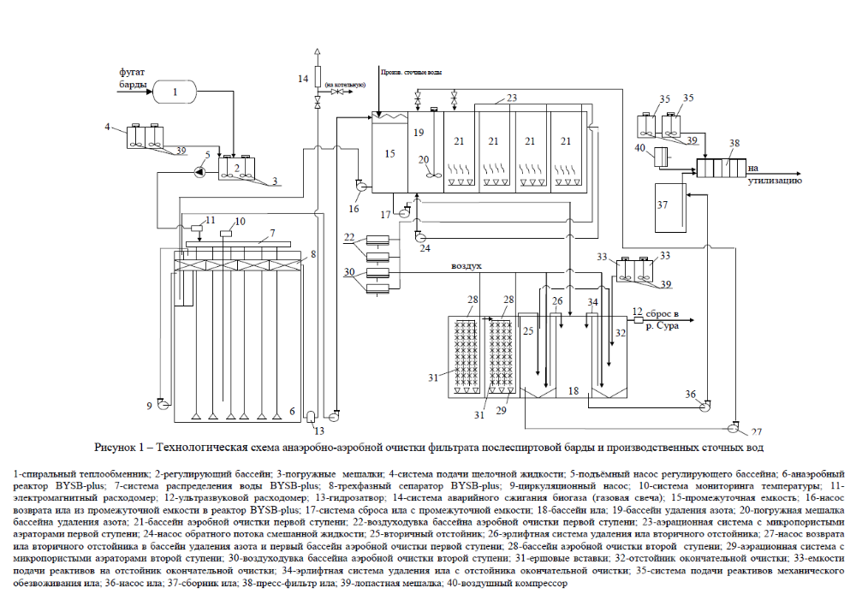Рисунок 5 – Технологическая схема анаэробно-аэробной очистки фильтрата послеспиртовой барды и производственных сточных вод

1-спиральный теплообменник; 2-регулирующий бассейн; 3-погружные мешалки; 4-система подачи щелочной жидкости; 5-подъёмный насос регулирующего бассейна; 6-анаэробный реактор BYSB-plus; 7-система распределения воды BYSB-plus; 8-трехфазный сепаратор BYSB-plus; 9-циркуляционный насос; 10-система мониторинга температуры; 11-электромагнитный расходомер; 12-ультразвуковой расходомер; 13-гидрозатвор; 14-система аварийного сжигания биогаза (газовая свеча); 15-промежуточная емкость; 16-насос возврата ила из промежуточной емкости в реактор BYSB-plus; 17-система сброса ила с промежуточной емкости; 18-бассейн ила; 19-бассейн удаления азота; 20-погружная мешалка бассейна удаления азота; 21-бассейн аэробной очистки первой ступени; 22-воздуходувка бассейна аэробной очистки первой ступени; 23-аэрационная система с микропористыми аэраторами первой ступени; 24-насос обратного потока смешанной жидкости; 25-вторичный отстойник; 26-эрлифтная система удаления ила вторичного отстойника; 27-насос возврата ила вторичного отстойника в бассейн удаления азота и первый бассейн аэробной очистки первой ступени; 28-бассейн аэробной очистки второй ступени; 29-аэрационная система с микропористыми аэраторами второй ступени; 30-воздуходувка (компрессор) бассейна аэробной очистки второй ступени; 31-ершовые вставки; 32-отстойник окончательной очистки; 33-емкости подачи реактивов на отстойник окончательной очистки; 34-эрлифтная система удаления ила с отстойника окончательной очистки; 35-система подачи реактивов механического обезвоживания ила; 36-насос ила; 37-сборник ила; 38-пресс-фильтр ила; 39-лопастная мешалка; 40-воздушный компрессор

5.5. Характеристика выпуска сточных вод

Выпуск 1 – единый для всех видов сточных вод предприятия.
Выпуск 1 расположен в черте населенного пункта, на территории Бессоновского района Пензенской области село Грабово.

Гидрологическая и гидрометрические характеристики водного объекта на участке существующего выпуска сточных вод:
- Водный объект, приемник сточных вод: река Сура. Категория водного объекта – рыбохозяйственного значения, высшая.
- Расчетный расход воды Q_{р} (м. куб/с) в летний меженный период: 22,3
- Средняя глубина на рассматриваемом участке Hcp (м): 1,47
- Ширина участка реки B(м): 61,0
- Средняя скорость течения V(м): 0,42
Выпуск № 1 в реку река Сура – береговой сосредоточенный, D 250 мм, труба стальная.
Код водохозяйственного участка 08.01.05.003 Сура от Сурского г/у до устья река Алатырь. Координаты выпуска: 53⁰22/ 35, 89//с.ш. 45⁰04/32, 39//в.д.
Расстояние от устья 585 км.

5.6 Перечень загрязняющих веществ, в отношении которых проводится инвентаризация

Показатели качества сточных вод ООО «Александровский спиртзавод №14», принятые по ПДК в соответствии с [16].

Таблица 5 – ПДК в соответствии с [6]
№  п\п | Наименование вещества | ПДК вещества | Единица измерения
 | Взвешенные вещества | фон+0,25 | мг/дм³
 | Хлориды | 300 | мг/дм³
 | Сульфаты | 100 | мг/дм³
 | Калий | 50 | мг/дм³
 | Натрий | 120 | мг/дм³
 | Кальций | 180 | мг/дм³
 | Магний | 40 | мг/дм³
 | Нефтепродукты | 0,05 | мг/дм³
 | Железо | 0,1 | мг/дм³
 | Аммоний- ион (в пересчете на азот) | 0,4 | мг/дм³
 | Нитрит-анион (в пересчете на азот) | 0,02 | мг/дм³
 | Нитрат- анион (в пересчете на азот) | 9,0 | мг/дм³
 | Минерализация общая | До 1000, включая хлориды,сульфаты | мг/дм³
 | БПК_{полн} | 3 | мг О₂/дм³
 | ХПК | 15 | мг О₂/дм³

продолжение таблицы 5
 | Сухой остаток | 1000 | мг/дм³
 | Фторид-анион | 0,05+фон  (не более 0,75) | мг/дм³
 | Фосфат-ион (по фосфору) | 0,2 | мг/дм³
 | АСПАВ | 0,1 | мг/дм³
 | Фенол, гидроксибензол | 0,001 | мг/дм³
 | Медь | 0,001 | мг/дм³
 | Свинец | 0,006 | мг/дм³
 | Цинк | 0,01 | мг/дм³
 | Марганец | 0,01 | мг/дм³
 | Алюминий | 0,04 | мг/дм³
 | Водородный показатель рН | 6,5-8,5 | мг/дм³
 | Этиловый спирт, этанол | 0,01 | мг/дм³
 | Бутиловый спирт, 1-бутанол | 0,03 | мг/дм³
 | Изопропанол, изопропиловый спирт, пропанол -2 | 0,01 | мг/дм³
 | Формальдегид (метаналь, муравьиный альдегид) | 0,1 | мг/дм³

5.7 Контроль качества сбрасываемых сточных вод и водного объекта

Контроль за качеством сбрасываемых сточных вод проводится на основании договоров аккредитованными испытательными лабораториями:
- контроль химических показателей – ФБУ «ЦЛАТИ по ПФО» (филиал «ЦЛАТИ по Пензенской области»). Аттестат аккредитации
№ РОСС RU.0001.512317 от 25.09.2013 г.
- контроль паразитологических и микробиологических показателей – ФБУЗ «Центр гигиены и эпидемиологии в Пензенской области». Аттестат аккредитации № RA.RU.21AK47 от 12.07.2016 г.
Контроль за качеством водного объекта в зоне влияния предприятия проводится на основании договора с аккредитованной испытательной лабораторией ФГБУ «Приволжское УГМС».
Аттестат аккредитации № POCCRU.0001.10ПВ12.
На предприятии организована собственная лаборатория для контроля за качеством сбрасываемых сточных вод. Лаборатория ЛОС завода аттестована. Свидетельство об оценке состояния измерений в лаборатории ООО «Александровский спиртзавод №14» № 12-20 от 21.05.2020 г.
Учет качества сбрасываемых сточных, таблица 6, в том числе дренажных, вод ведется по форме 2.2, установленной [8].

Таблица 6 – форма 2.2. – учет качества сбрасываемых сточных вод, в том числе дренажных
Дата, место взятия пробы | Наименование загрязняющего вещества | Концентрация загрязняющего вещества, мг/куб. дм | Расход сточных, в том числе дренажных, вод, тыс.  куб. м/сут. | Количество сбрасываемого загрязняющего вещества, кг (т) | Подпись лица, осуществляющего анализ (учет качества сточных, в том числе дренажных, вод)
1 | 2 | 3 | 4 | 5 | 6

5.8 Определение средних концентраций загрязняющих веществ сточных водах

Определение средних концентраций проводилось на основании результатов протоколов КХА сточных вод за период с января 2020 г. по декабрь 2020 г. Результаты вычислений средних концентраций приведены в таблице 7 ниже.
Протоколы количественного химического анализа сточных вод представлены в Приложении Б.

Таблица 7 – Результаты вычислений средних концентраций
Наименование ЗВ | Единицы измерения | Усредненные концентрации | ПДКр.х.
Взвешенные вещества | мг/дм³ | 2,2 | Фон +0,25
Сухой остаток | мг/дм³ | 410,8 | 1000
БПКполн | мг/дм³ | 2,4 | 3
ХПК | мг/дм³ | 11,1 | 15
Аммоний-ион | мг/дм³ | 0,19 | 0,4
Нитрит-ион | мг/дм³ | 0,023 | 0,02
Нитрат-ион | мг/дм³ | 8,83 | 9,0
Фосфат-ион | мг/дм³ | 0,25 | 0,2
Хлорид-ион | мг/дм³ | 109 | 300
Сульфат-ион | мг/дм³ | 68,47 | 100
Нефтепродукты | мг/дм³ | 0,011 | 0,05
АПАВ | мг/дм³ | 0,025 | 0,1
Фенол | мг/дм³ | 0,0009 | 0,001
Этиловый спирт (этанол) | мг/дм³ | 0,01 | 0,01
Бутиловый спирт (бутанол) | мг/дм³ | 0,01 | 0,03
Калий | мг/дм³ | 4,6 | 50
Натрий | мг/дм³ | 76,07 | 120
Кальций | мг/дм³ | 13,2 | 180
Магний | мг/дм³ | 5,2 | 40
Железо | мг/дм³ | 0,08 | 0,1
Медь | мг/дм³ | 0,001 | 0,001
Свинец | мг/дм³ | 0,002 | 0,006
Цинк | мг/дм³ | 0,006 | 0,01

продолжение таблицы 7
Изопропиловый спирт (пропанол-2) | мг/дм³ | 0,01 | 0,01
Формальдегид | мг/дм³ | 0,02 | 0,1
Фторид-ион | мг/дм³ | 0,15 | 0,05+фон  (не более 0,75)
Алюминий | мг/дм³ | 0,01 | 0,04
Марганец | мг/дм³ | 0,009 | 0,01

6 Результаты фактического учета водоотведения и учета качества сточных вод

В соответствии с установленными формами [8] на предприятии проводится учет сведений по расходам водоотведения и качеству сточных вод текущего периода 2021г. Упорядочение отчетных форм дает возможность своевременной оценки негативного влияния завода на водные объекты с целью своевременного реагирования при изменении учетных характеристик в сторону увеличения негативной нагрузки. Данные учета по рекомендуемым формам дают визуальную возможность в текущей оценке мониторинга воздействия на водный объект, упрощают обработку информации при сведении данных к годовой отчетности предприятия и предварительной оценке в установлении размера платы за негативное воздействие на водные объекты.
С начала 2021г. предприятие было остановлено на ремонтный период, оценку влияния основных производства и очистки сточных вод целесообразно провести в режиме обычной работы завода.
Сведения по формам учета по месяцам март- май 2021г.представлены в таблицах 9-14.
Сточные воды влияют на сброс в водный объект с характеристикой недостаточно очищенные. Работа анаэробной ступени очистных сооружений зависима от качества исходного сырья, температурных показателей и практически для стабильной работы не допускает длительных перестоев в работе основного производства. Любые сбои приводят к нарушениям технологических режимов и к высоким рискам снижения эффективности работы ЛОС в целом.
На заводе в период 2021-2022 г. Принято решение о внедрении вакуум-выпарных установок на этапе переработки барды. При этом не теряется товарный продукт – сухая барда при утилизации фильтрата деструктивными методами. Мелкая фракция, выносимая при разделении барды возвращается при применении выпарных установок в товарную фракцию.
По отношению к имеющейся схеме концентрация по ХПК имеет показатели 1500 – 2000 мг О2/л, что при смешении с производственными сточными водами, направляемыми на аэробный цикл ЛОС исключает нагрузку от высоко концентрированного стока и продуктов деструкции анаэробного цикла.
Ниже приводим план мероприятий по снижению негативного воздействия на водный объект, таблица 15.

Таблица 8 – Журнал учета водопотребления (водоотведения) другими методами за март
Дата | Удельный расход электроэнергии на забор о воды (кВт·ч/куб. м), или производительность насосов (куб. м/ч), или норма водоотведения на единицу продукции (куб. м) | Расход электроэнергии (тыс. кВт·ч), или количество часов работы насоса в сутки (ч), или объем выпущенной продукции (т, шт., куб.м) | Расход воды за отчетный период, тыс. куб. м | Подпись лица, осуществляющего учет
1 | 2 | 3 | 4 | 5
01 03 21 | 661 |  | 0,661
02 03 21 | 645 |  | 0,645
03 03 21 | 602 |  | 0,602
04 03 21 | 589 |  | 0,589
05 03 21 | 940 |  | 0,94
06 03 21 | 951 |  | 0,951
07 03 21 | 2567 |  | 2,567
08 03 21 | 2557 |  | 2,557
09 03 21 | 2547 |  | 2,547

продолжение таблицы 8
1 | 2 | 3 | 4 | 5
10 03 21 | 2549 |  | 2,549
11 03 21 | 2554 |  | 2,554
12 03 21 | 2563 |  | 2,563
13 03 21 | 2540 |  | 2,54
14 03 21 | 2543 |  | 2,543
15 03 21 | 1959 |  | 1,959
16 03 21 | 1947 |  | 1,947
17 03 21 | 2531 |  | 2,531
18 03 21 | 2526 |  | 2,526
19 03 21 | 2538 |  | 2,538
20 03 21 | 2558 |  | 2,558
21 03 21 | 2632 |  | 2,632
22 03 21 | 2547 |  | 2,547
23 03 21 | 2573 |  | 2,573
24 03 21 | 2551 |  | 2,551
25 03 21 | 2647 |  | 2,647
26 03 21 | 2642 |  | 2,642
окончание таблицы 8
1 | 2 | 3 | 4 | 5
27 03 21 | 2636 |  | 2,636
28 03 21 | 2647 |  | 2,647
29 03 21 | 793,5 | 1,29568 | 1,02812208
30 03 21 | 793,5 | 3,6678 | 2,9103993
31 03 21 | 793,5 | 3,82157 | 3,0324158
Итого: |  |  | 66,7129372

Таблица 9 – Журнал учета водопотребления (водоотведения) другими методами за апрель
Дата | Удельный расход электроэнергии на забор о воды (кВт·ч/куб. м), или производительность насосов  (куб. м/ч), или норма водоотведения на единицу продукции (куб. м) | Расход электроэнергии  (тыс. кВт·ч), или количество часов работы насоса в сутки (ч), или объем выпущенной продукции  (т, шт., куб. м) | Расход воды за отчетный период, тыс. куб. м | Подпись лица, осуществляющего учет
1 | 2 | 3 | 4 | 5
01 04 21 | 793,5 | 3,78779 | 3,00561137
02 04 21 | 793,5 | 3,82818 | 3,03766083
03 04 21 | 793,5 | 3,84018 | 3,04718283
04 04 21 | 793,5 | 3,82461 | 3,03482804
05 04 21 | 793,5 | 3,31375 | 2,62946063
06 04 21 | 793,5 | 3,83731 | 3,04490549
07 04 21 | 793,5 | 3,83613 | 3,04396916
08 04 21 | 793,5 | 3,82989 | 3,03901772
09 04 21 | 793,5 | 3,81395 | 3,02636933
10 04 21 | 793,5 | 3,81395 | 3,02636933

продолжение таблицы 9
1 | 2 | 3 | 4 | 5
11 04 21 | 793,5 | 2,16517 | 1,7180624
12 04 21 | 793,5 | 3,80988 | 3,02313978
13 04 21 | 793,5 | 2,71985 | 2,15820098
14 04 21 | 793,5 | 3,83768 | 3,04519908
15 04 21 | 793,5 | 3,8362 | 3,0440247
16 04 21 | 793,5 | 3,85093 | 3,05571296
17 04 21 | 793,5 | 3,83226 | 3,04089831
18 04 21 | 793,5 | 3,29893 | 2,61770096
19 04 21 | 793,5 | 3,383959 | 2,68517147
20 04 21 | 793,5 | 3,83255 | 3,04112843
21 04 21 | 793,5 | 3,84988 | 3,05487978
22 04 21 | 793,5 | 3,8114 | 3,0243459
23 04 21 | 793,5 | 3,74537 | 2,9719511
24 04 21 | 793,5 | 3,85348 | 3,05773638
25 04 21 | 793,5 | 3,8316 | 3,0403746
26 04 21 | 793,5 | 3,83406 | 3,04232661
27 04 21 | 793,5 | 3,82748 | 3,03710538

окончание таблицы 9
1 | 2 | 3 | 4 | 5
28 04 21 | 793,5 | 0,68063 | 0,54007991
29 04 21 | 793,5 | 0,27697 | 0,2197757
30 04 21 | 793,5 | 2,2049 | 1,74958815
Итого: |  |  | 81,1027772

Таблица 10 – Журнал учета водопотребления (водоотведения) другими методами за май
Дата | Удельный расход электроэнергии на забор о воды (кВт·ч/куб. м), или производительность насосов  (куб. м/ч), или норма водоотведения на единицу продукции (куб. м) | Расход электроэнергии (тыс. кВт·ч), или количество часов работы насоса в сутки (ч), или объем выпущенной продукции (т, шт., куб. м) | Расход воды за отчетный период, тыс. куб.м | Подпись лица, осуществляющего учет
1 | 2 | 3 | 4 | 5
01 05 21 | 793,5 | 3,129 | 2,4828615
02 05 21 | 793,5 | 2,76224 | 2,19183744
03 05 21 | 793,5 | 3,76955 | 2,99113793
04 05 21 | 793,5 | 3,75957 | 2,9832188

продолжение таблицы 10
1 | 2 | 3 | 4 | 5
05 05 21 | 793,5 | 3,79398 | 3,01052313
06 05 21 | 793,5 | 3,78238 | 3,00131853
07 05 21 | 793,5 | 3,77661 | 2,99674004
08 05 21 | 793,5 | 3,80418 | 3,01861683
09 05 21 | 793,5 | 3,79358 | 3,01020573
10 05 21 | 793,5 | 3,80555 | 3,01970393
11 05 21 | 793,5 | 3,81288 | 3,02552028
12 05 21 | 793,5 | 3,33972 | 2,65006782
13 05 21 | 793,5 | 3,81636 | 3,02828166
14 05 21 | 793,5 | 3,80555 | 3,01970393
15 05 21 | 793,5 | 3,77659 | 2,99672417
16 05 21 | 793,5 | 3,78616 | 3,00431796
17 05 21 | 793,5 | 3,77511 | 2,99554979
18 05 21 | 793,5 | 3,29518 | 2,61472533
19 05 21 | 793,5 | 3,81779 | 3,02941637
20 05 21 | 793,5 | 3,36129 | 2,66718362
21 05 21 | 793,5 | 2,7059 | 2,14713165
окончание таблицы 10
1 | 2 | 3 | 4 | 5
22 05 21 | 793,5 | 3,83399 | 3,04227107
23 05 21 | 793,5 | 3,82958 | 3,03877173
24 05 21 | 793,5 | 3,83225 | 3,04089038
25 05 21 | 793,5 | 3,81299 | 3,02560757
26 05 21 | 793,5 | 3,84678 | 3,05241993
27 05 21 | 793,5 | 3,82671 | 3,03649439
28 05 21 | 793,5 | 3,81905 | 3,03041618
29 05 21 | 793,5 | 3,81879 | 3,03020987
30 05 21 | 793,5 | 3,8147 | 3,02696445
31 05 21 | 793,5 | 0,5994 | 0,4756239
Итого: |  |  | 87,6844558

Таблица 11 – Журнал учета качества сбрасываемых сточных, в том числе дренажных, вод за март
Дата | Наименование загрязняющего вещества | Концентрация загрязняющего вещества, мг/куб. дм | Расход сточных, в том числе дренажных, вод, тыс.  куб. м/сут. | Количество сбрасываемого загрязняющего вещества,  кг (т) | Подпись лица, осуществляющего анализ (учет качества сточных, в том числе дренажных, вод)
Выпуск №1 | рН | 8,21 | 2563
Выпуск №1 | Нитрит-ион | 0,026 |  | 66,638
Выпуск №1 | Нитрат-ион | 0,36 |  | 922,680
Выпуск №1 | Фторид-ион | 0,36 |  | 922,680
Выпуск №1 | АПАВ | 0,034 |  | 87,142
Выпуск №1 | Фенол | 0,00129 |  | 3,306
Выпуск №1 | Формальдегид | 0,02 |  | 51,260
Выпуск №1 | Этиловый спирт (этанол) | 0,01 |  | 25,630
Выпуск №1 | Бутиловый спирт (бутанол) | 0,01 |  | 25,630

продолжение таблицы 11
 | Изопропиловый спирт (Пропанол) | 0,01 |  | 25,630
 | Алюминий | 0,011 |  | 28,193
 | Калий | 4,5 |  | 11533,500
 | Натрий | 85 |  | 217855,000
 | Кальций | 24,2 |  | 62024,600
 | Магний | 9,5 |  | 24348,500
 | Железо | 0,11 |  | 281,930
 | Марганец | 0,0081 |  | 20,760
 | Медь | 0,001 |  | 2,563
 | Цинк | 0,0041 |  | 10,508
 | Свинец | 0,002 |  | 5,126
 | Взвешенные вещества | 5,2 |  | 13,328
 | Сухой остаток | 415 |  | 1063,645
 | БПКполн. | 4,08 |  | 10,457
 | ХПК | 17,7 |  | 45,365

окончание таблицы 11
 | Аммоний-ион | 0,46 |  | 1,179
 | Фосфат-ион | 0,38 |  | 0,974
 | Хлорид-ион | 103 |  | 263,989
 | Сульфат-ион | 96,6 |  | 247,586
 | Нефтепродукты | 0,0052 |  | 0,013

Таблица 12 – Журнал учета качества сбрасываемых сточных, в том числе дренажных, вод за апрель
Дата | Наименование загрязняющего вещества | Концентрация загрязняющего вещества, мг/куб. дм | Расход сточных, в том числе дренажных, вод, тыс.  куб. м/сут. | Количество сбрасываемого загрязняющего вещества,  кг (т) | Подпись лица, осуществляющего анализ (учет качества сточных, в том числе дренажных, вод)
Выпуск №1 | рН | 7,69 | 3042
Выпуск №1 | Нитрит-ион | 0,027 |  | 82,134
Выпуск №1 | Нитрат-ион | 0,39 |  | 1186,380
Выпуск №1 | Фторид-ион | 0,1 |  | 304,200
Выпуск №1 | АПАВ | 0,027 |  | 82,134

продолжение таблицы 12
 | Фенол | 0,00103 |  | 3,133
 | Формальдегид | 0,021 |  | 63,882
 | Этиловый спирт (этанол) | 0,01 |  | 30,420
 | Бутиловый спирт (бутанол) | 0,01 |  | 30,420
 | Изопропиловый спирт (Пропанол) | 0,01 |  | 30,420
 | Алюминий | 0,015 |  | 45,630
 | Калий | 7 |  | 21294,000
 | Натрий | 59,5 |  | 180999,000
 | Кальций | 21 |  | 63882,000
 | Магний | 7,9 |  | 24031,800
 | Железо | 0,075 |  | 228,150
 | Марганец | 0,005 |  | 15,210
 | Медь | 0,001 |  | 3,042
 | Цинк | 0,0076 |  | 23,119
 | Свинец | 0,002 |  | 6,084
окончание таблицы 12
 | Взвешенные вещества | 5,6 |  | 17,035
 | Сухой остаток | 392 |  | 1192,464
 | БПКполн. | 2,67 |  | 8,122
 | ХПК | 24,1 |  | 73,312
 | Аммоний-ион | 0,05 |  | 0,152
 | Фосфат-ион | 0,21 |  | 0,639
 | Хлорид-ион | 116 |  | 352,872
 | Сульфат-ион | 77,6 |  | 236,059
 | Нефтепродукты | 0,005 |  | 0,015

Таблица 13 – Журнал учета качества сбрасываемых сточных, в том числе дренажных, вод за май
Дата | Наименование загрязняющего вещества | Концентрация загрязняющего вещества, мг/куб. дм | Расход сточных, в том числе дренажных, вод, тыс.  куб. м/сут. | Количество сбрасываемого загрязняющего вещества,  кг (т) | Подпись лица, осуществляющего анализ (учет качества сточных, в том числе дренажных, вод)
Выпуск №1 | рН | 7,56 | 3028
Выпуск №1 | Нитрит-ион | 0,024 |  | 72,672
Выпуск №1 | Нитрат-ион | 0,94 |  | 2846,320
Выпуск №1 | Фторид-ион | 0,299 |  | 905,372
Выпуск №1 | АПАВ | 0,031 |  | 93,868
Выпуск №1 | Фенол | 0,00077 |  | 2,332
Выпуск №1 | Формальдегид | 0,024 |  | 72,672
Выпуск №1 | Этиловый спирт (этанол) | 0,01 |  | 30,280
Выпуск №1 | Бутиловый спирт (бутанол) | 0,01 |  | 30,280

продолжение таблицы 13
 | Изопропиловый спирт (Пропанол) | 0,01 |  | 30,280
 | Алюминий | 0,01 |  | 30,280
 | Калий | 5,6 |  | 16956,800
 | Натрий | 62 |  | 187736,000
 | Кальций | 14,93 |  | 45208,040
 | Магний | 7,5 |  | 22710,000
 | Железо | 0,075 |  | 227,100
 | Марганец | 0,0072 |  | 21,802
 | Медь | 0,001 |  | 3,028
 | Цинк | 0,0069 |  | 20,893
 | Свинец | 0,002 |  | 6,056
 | Взвешенные вещества | 6,2 |  | 18,774
 | Сухой остаток | 382 |  | 1156,696
 | БПКполн. | 3,45 |  | 10,447
 | ХПК | 21,6 |  | 65,405

окончание таблицы 13
 | Аммоний-ион | 0,42 |  | 1,272
 | Фосфат-ион | 0,12 |  | 0,363
 | Хлорид-ион | 110,2 |  | 333,686
 | Сульфат-ион | 74,4 |  | 225,283
 | Нефтепродукты | 0,005 |  | 0,015

Таблица 14 – План природоохранных мероприятий по доведению качества сбрасываемых сточных вод в р. Сура до норм ПДК для водоёмов рыбохозяйственного значения на период 2021-2025 г
N п/п | Наименование мероприятия  (этапа мероприятия, по которому планируется достижение экологического эффекта) | Номер канализацион-  ного выпуска  в водный объект | Нормативные сроки реализации  (месяц, год) | Достигаемый экологический эффект | Стоимость работ.  Источник финансирования
1 | 2 | 3 | 4 | 5 | 6
1 | Технологический контроль работы сооружений очистки послеспиртового фильтрата и производственных сточных вод | Выпуск №1  р. Сура | постоянно | Достижение нормативов ПДК для водоемов рыбохозяйственного значения | -

продолжение таблицы 14
1 | 2 | 3 | 4 | 5 | 6
2 | Инженерные изыскания при подготовке проекта ЦПБ с вакуум-выпарными установками | Выпуск №1  р. Сура | 01 .03.2021г.- 31.05.2021г. | Снижение негативного воздействия хозяйственной и иной деятельности на окружающую среду | 5 400 000 руб.  за счет собственных средств
 | Разработка и проведение экспертизы проекта ЦПБ с установкой классической ВВУ и сушильным паровым агрегатом | Выпуск №1  р. Сура | 31.05.2021г.-30.11.2021г |  | 5 400 000 руб.  за счет собственных средств
2 | Монтаж ЦПБ с установкой классической ВВУ и сушильным паровым агрегатом | Выпуск №1  р. Сура | 30.11.2021г. – 30.09.2022г. |  | 398 676 280 руб. за счет собственных средств
3 | Предупреждение аварийных ситуаций при сбросе сточных вод с МОС, исключение превышения ПДК для водоемов рыбохозяйственного значения | Выпуск №1  р. Сура | постоянно

продолжение таблицы 14
1 | 2 | 3 | 4 | 5 | 6
5 | Мероприятия по очистке водоохранной зоны реки | Выпуск №1  р. Сура | постоянно | Исключение дополнительного загрязнения водоема, засорения водного объекта плавающим мусором
6 | Ведение мониторинга водных объектов (согласно программе производственного контроля) | Замеры выше выпуска сточных вод: р. Сура 1 км выше выпуска;  у точки выпуска №1 сточных вод | Ежегодно, согласно графику проведения замеров | Контроль и снижение негативного воздействия на водные объекты | 885,5 тыс. руб.  за счет собственных средств
7 | Контроль состава и свойств сбрасываемых сточных вод (согласно программе производственного контроля) | Выпуск №1  р. Сура | Ежегодно, согласно графику проведения замеров | Контроль и снижение негативного воздействия на водные объекты | 450 тыс. руб.  за счет собственных средств

окончание таблицы 14
1 | 2 | 3 | 4 | 5 | 6
8 | Содержание технического состояния объектов в исправном состоянии оборудования и поддержания рабочего технологического процесса локальных очистных сооружений (ЛОС), механических очистных сооружений (МОС) | Выпуск №1  р. Сура | Ежегодно | Исключение аварийных сбросов, поддержание проектных параметров работы ЛОС | 160,0 тыс. руб.  За счет собственных средств
9 | Установка приборов автоматизированного учета качества сточных вод на выпуске №1 | Выпуск №1  р. Сура | 31.12.2025 г. | Контроль и снижение негативного воздействия на водные объекты до уровня ПДК для водоемов рыбохозяйственного значения | 4500 тыс. руб.  За счет собственных средств

7 Оценка рисков на рабочем месте: инженер-технолог ЛОС

Под охраной труда понимается концепция сохранения жизни и здоровья людей в ходе трудовой деятельности, которая включает в себя правовые, социально-экономические, организационно-технические, санитарно-гигиенические, лечебно-профилактические, реабилитационные и другие мероприятия [5].
Охрана труда включает в себя следующие понятия и условия: вредный производственный фактор, условия труда, опасный производственный фактор, безопасные условия труда, рабочее место, средства коллективной и индивидуальной защиты работников, система управления охраной труда, профессиональный риск.
Профессиональный риск – это вероятность причинения вреда здоровью в результате воздействия вредных и опасных производственных факторов при исполнении работников обязанностей по трудовому договору или в иных случаях, установленных [5].
Профессиональный риск включает в себя оценку риска, то есть процесс оценивания рисков, вызванных воздействием опасностей на работе, для определения их влияния на безопасность и сохранения здоровья
работников [27].
Оценка риска организуется работодателем. Правильно выполненная оценка рисков показывает реальное положение охраны труда на рабочих местах, а ее итоги показывают реальные условия труда и трудового процесса. Оценка рисков должна быть
– систематической;
– отражающей самые сложные нужды обеспечения безопасности труда;
– носящей профилактический характер;
– практичной;
– документированной;
– развивающейся.
Оценка рисков проводится на каждом рабочем месте во всех рабочих зонах с учетом всех видов выполняемых видов работ. Оценка рисков на рабочем месте проводят различными методами. Оценка риска рабочего места для инженера-технолога локационных очистных сооружений проводилась на основе метода Файна-Кинни. [28]. Данный метод основан на матричном методе – произведение трех составляющих (степени опасности, вероятность возникновения опасности и последствия). По итогу получается классификация рисков по уровням серьезностям от самого низкого до самого высокого по нескольким группам.
Для инженера-технолога ЛОС существуют следующие риски на рабочем месте:
– опасность падения из-за потери равновесия, в том числе при спотыкании или подсказывании, при передвижении по скользким поверхностям или мокрым полам;
– опасность падения с высоты, в том числе из-за отсутствия ограждения, при подъеме или спуске при нештатной ситуации;
– опасность поражения током вследствие прямого контакта с токоведущими частями из-за касания незащищенными частями тела деталей, находящихся под напряжением;
– опасность поражения электростатическим зарядом; опасность веществ, которые вследствие реагирования со щелочами, кислотами, аминами, диоксидом серы, тиомочевинной, солями металлов и окислителями могут способствовать пожару и взрыву.
Данные проведения оценки риска для инженера -технолога ЛОС представлены в таблице 15.
Категория риска на рабочем месте инженера-технолога находится в границе низкая-умеренная. Таким образом, возникновение опасных случаев в работе инженера-технолога минимальна.

Таблица 15 – Контрольный лист для идентификации возможных опасных событий, опасностей и оценки рисков
 | - Механические опасности:
1.1 | а) механические опасности:
1.2 | опасность падения из-за потери равновесия, в том числе при спотыкании или подсказывании, при передвижении по скользким поверхностям или мокрым полам; |  | 1 | 3 | 4 | умеренная
1.3 | опасность падения с высоты, в том числе из-за отсутствия ограждения, при подъеме или спуске при нештатной ситуации; | «+» | 1 | 1 | 2 | низкая
1.4 | опасность разрезания, отрезания от воздействия острых кромок при контакте с незащищенными участками тела; |  | 1 | 1 | 2 | низкая
1.5 | опасность травмирования, в том числе в результате выброса подвижной обрабатываемой детали, падающими или выбрасываемыми предметами, движущимися частями оборудования, снегом и (или) льдом, упавшими с крыш зданий и сооружений; |  | 2 | 2 | 4 | умеренная
1.6 | б) электрические опасности: |  | 0 | 0 | 0 | низкая

продолжение таблицы 15
1.7 | опасность поражения током вследствие прямого контакта с токоведущими частями из-за касания незащищенными частями тела деталей, находящихся под напряжением; | «+» | 2 | 2 | 4 | умеренная
1.8 | опасность поражения током вследствие контакта с токоведущими частями, которые находятся под напряжением из-за неисправного состояния (косвенный контакт); |  | 1 | 3 | 4 | умеренная
1.9 | опасность поражения электростатическим зарядом; | «+» | 1 | 3 | 4 | умеренная
1.10 | опасность поражения вследствие возникновения электрической дуги; | «+» | 1 | 3 | 4 | умеренная
1.11 | опасность поражения при прямом попадании молнии; |  | 0 | 0 | 0 | низкая
 | опасность косвенного поражения молнией; |  | 0 | 0 | 0
2.1 | в) термические опасности: |  |  |  |  | низкая
2.2 | опасность ожога при контакте незащищенных частей тела с поверхностью предметов, имеющих высокую температуру; |  | 2 | 2 | 4 | умеренная
2.3 | опасность ожога от воздействия на незащищенные участки тела материалов, жидкостей или газов, имеющих высокую температуру; |  | 1 | 1 | 2 | низкая

продолжение таблицы 15
2.4 | опасность теплового удара при длительном нахождении на открытом воздухе при прямом воздействии лучей солнца на незащищенную поверхность головы; |  | 0 | 0 | 0 | низкая
 | ожог роговицы глаза; |  | 0 | 0 | 0
3.1 | г) опасности, связанные с воздействием микроклимата и климатические опасности: |  | 0 | 0 |  | низкая
3.2 | опасность воздействия пониженных температур воздуха; |  | 0 | 0 | 0 | низкая
 | опасность воздействия повышенных температур воздуха; |  | 0 | 0 | 0 | низкая
4.1 | д) опасности из-за недостатка кислорода в воздухе: |  | 0 | 0 |  | низкая
4.2 | опасность недостатка кислорода в замкнутых технологических емкостях; |  | 0 | 4 | 4 | низкая
 | опасность недостатка кислорода из-за вытеснения его другими газами или жидкостями; |  | 0 | 0 | 0 | низкая
5.1 | ж) опасности, связанные с воздействием химического фактора: |  |  | 0 |  | низкая
5.2 | опасность от контакта с высокоопасными веществами; |  | 0 | 0 | 0 | низкая
 | опасность от вдыхания паров вредных жидкостей, газов, пыли, тумана, дыма; |  | 1 | 1 | 4 | низкая
продолжение таблицы 15
6.1 | опасность веществ, которые вследствие реагирования со щелочами, кислотами, аминами, диоксидом серы, тиомочевинной, солями металлов и окислителями могут способствовать пожару и взрыву; | «-» | 0 | 0 | 0 | низкая
 | опасность образования токсичных паров при нагревании; |  | 0 | 0 | 0 | низкая
7.1 | з) опасности, связанные с воздействием аэрозолей преимущественно фиброгенного действия: |  |  | 0 |  | низкая
7.2 | опасность воздействия пыли на глаза; | «-» | 1 | 1 | 2 | низкая
 | опасности воздействия воздушных взвесей вредных химических веществ; |  | 1 | 1 | 2 | низкая
8.1 | и) опасности, связанные с воздействием тяжести и напряженности трудового процесса: |  |  | 0 |  | низкая
8.2 | опасность, связанная с перемещением груза вручную; | «-» | 1 | 1 | 2 | низкая
8.3 | опасность, связанная с наклонами корпуса; |  | 1 | 1 | 2 | низкая
8.4 | опасность, связанная с рабочей позой; |  | 2 | 0 | 2 | низкая
 | опасность перенапряжения зрительного анализатора; |  | 2 | 2 | 4 | умеренна
 | к) опасности, связанные с воздействием шума: |  |  |  |  | низкая

продолжение таблицы 15
 | опасность повреждения мембранной перепонки уха, связанная с воздействием шума высокой интенсивности; |  | 1 | 1 | 2 | низкая
 | л) опасности, связанные с воздействием вибрации: |  |  | 2 |  | низкая
 | опасность от воздействия локальной вибрации при использовании ручных механизмов; |  | 1 | 1 | 2 | низкая
 | м) опасности, связанные с воздействием световой среды: | «+» |  | 0
 | опасность недостаточной освещенности в рабочей зоне; |  | 2 | 2 | 4 | умеренная
15.1 | опасность повышенной яркости света; | «-» | 2 | 2 | 4 | умеренна
15.2 | о) опасности, связанные с воздействием неионизирующих излучений: | «-» |  | 2 |  | низкая
15.3 | опасность, связанная с воздействием электростатического поля; | «+» | 0 |  | 0 | низкая
15.4 | опасность, связанная с воздействием электрического поля промышленной частоты; | «+» | 0 | 0 | 0 | низкая
15.5 | опасность, связанная с воздействием магнитного поля промышленной частоты; |  | 0 | 0 | 0 | низкая
15.6 | опасность от электромагнитных излучений; | «+» | 0 | 0 | 0 | низкая

продолжение таблицы 15
 | опасность, связанная с воздействием ультрафиолетового излучения; |  | 0 | 0 | 0 | низкая
16.1 | п) опасность расположения рабочего места: |  |  |  |  | низкая
16.2 | опасность выполнения кровельных работ на крышах, имеющих большой угол наклона рабочей поверхности; |  | 0 | 0 | 0 | низкая
16.3 | р) опасности, связанные с организационными недостатками: |  |  |  |  | низкая
16.4 | опасность, связанная с отсутствием на рабочем месте инструкций, содержащих порядок безопасного выполнения работ, и информации об имеющихся опасностях, связанных с выполнением рабочих операций; |  | 2 | 2 | 4 | умеренная
16.5 | опасность, связанная с отсутствием описанных мероприятий (содержания действий) при возникновении неисправностей (опасных ситуаций) при обслуживании устройств, оборудования, приборов или при использовании биологически опасных веществ; |  | 2 | 2 | 4 | умеренная
16.6 | опасность, связанная с отсутствием на рабочем месте аптечки первой помощи, инструкции по оказанию первой помощи пострадавшему на производстве и средств связи; |  | 3 | 3 | 4 | умеренная
продолжение таблицы 15
16.7 | опасность, связанная с отсутствием информации (схемы, знаков, разметки) о направлении эвакуации в случае возникновения аварии; |  | 2 | 2 | 4 | умеренная
16.8 | опасность, связанная с допуском работников, не прошедших подготовку по охране труда; |  | 1 | 1 | 2 | низкая
 | с) опасности пожара: |  |  | 0
17.1 | опасность от вдыхания дыма, паров вредных газов и пыли при пожаре; |  | 2 | 2 | 4 | умеренная
17.2 | опасность воздействия повышенной температуры окружающей среды; |  | 2 | 2 | 4 | умеренная
 | т) опасности транспорта: | «-» |  | 0 |  | низкая
18.1 | опасность от груза, перемещающегося во время движения транспортного средства, из-за несоблюдения правил его укладки и крепления; | «-» | 0 | 0 | 0 | низкая
18.2 | опасность травмирования в результате дорожно-транспортного происшествия; | «-» | 0 | 0 | 0 | низкая
18.3 | опасность опрокидывания транспортного средства при проведении работ; | «-» | 0 | 0 | 0 | низкая
окончание таблицы 15
 | э) опасности взрыва: | «-» |  |  |  | низкая
19.1 | опасность самовозгорания горючих веществ; |  | 0 | 0 | 0 | низкая
19.2 | опасность возникновения взрыва, происшедшего вследствие пожара; | «-» | 2 | 2 | 4 | умеренная
19.3 | опасность ожога при взрыве; | «-» | 2 | 2 | 4 | умеренная
19.4 | ю) опасности, связанные с применением средств индивидуальной защиты: | «-» | 2 | 2 | 4 | умеренная

Расчет риска:
R = PхS
где R – риск, балл;
P – вероятность возникновения опасности, балл;
S – серьезность последствий воздействия опасности, балл.

Таблица 16 – Матрица классификации рисков
Значение S, балл | Риск R, балл
Значение S, балл | Р = 2 | Р = 4 | Р = 6 | Р = 8 | Р = 10
10 | 5 | 10 | 15 | 20 | 25
8 | 4 | 8 | 12 | 16 | 20
6 | 3 | 6 | 9 | 12 | 15
4 | 2 | 4 | 6 | 8 | 10
2 | 1 | 2 | 3 | 4 | 5

Результаты оценки рисков рабочая группа переносит в карту идентификации опасностей и оценки рисков.
Категории рисков подразделяются на следующие:
- низкие (R<6);
- умеренные (6≤R≤12);
- высокие (R>12).

8 Определение величины предотвращенного эколого-экономического ущерба от загрязнения гидросферы сточными водами ООО «АСЗ №14»

Расчет величины предотвращенного экологического ущерба от загрязнения водных ресурсов проводится по [п.3,26]. Чтобы определить ущерб, нанесенный сточными водами предприятия, нужно знать следующие параметры:
– состав перечня загрязняющих веществ;
– ПДК загрязняющих веществ;
– Концентрация загрязняющих веществ до очистки;
– Концентрация загрязняющих веществ после очистки;
– Данные эффективности очистных сооружений.
Данные для расчета берутся из экологической отчетности предприятия: проект инвентаризации сбросов загрязняющих веществ в окружающую среду, НДС сточных вод, протоколы анализа сточных вод, годовые отчеты – 2ТП-«Водхоз», Декларация о плате за негативное воздействие на окружающую среду, нормативно-правовые акты РФ и документация на очистные сооружения.
На территории каждого субъекта Российской Федерации эколого-экономический ущерб считается по величине показателя удельного эколого-экономического ущерба, и объемам уменьшения негативного воздействия. Показатели для Пензенской области:
– показатель удельного экономического ущерба (цена загрязнения) водным ресурсам, наносимого единицей (условная тонна) приведенной массы загрязняющего вещества на конец расчетного периода в рассматриваемом регионе, руб./усл. т, принимается для гидросферы –
7098,4 руб./усл. [таб.11, п.3.1, 26];
– коэффициент экологической ситуации и экологической значимости для Пензенской области – 1,9 [п.3.1,26];
– индекс-дефлятор по отраслям промышленности, устанавливаемый Минэкономики РФ на рассматриваемый период и доводимый территориальными природоохранными органами до природопользователей, который равен 104 [9], [10].
Результаты расчета предотвращенного эколого-экономического ущерба оценивают в денежном выражении, чтобы увидеть какой мог быть нанесен ущерб реке Сура при сбросе производственных стоков предприятия [22].
Определение величины предотвращенного эколого-экономического ущерба от загрязнения гидросферы сточными водами проводится на основании годового сброса Выпуска 1 в водный объект, равный 1120,4220 тысяч куб. метров в год.
Предотвращение ущерба определяется по концентрациям загрязнений перечня загрязняющих веществ производственных вод, сбрасываемых в водный объект.

Таблица 17 – Исходные данные, концентрации загрязнений производственных вод
Наименование показателей | ПДКрх (${г/м}^{3})$ | До очистки ${(г/м}^{3})$ | После очистки  $$({г/м}^{3})$$
1 | 2 | 3 | 4
ХПКсr | 15 | $$3500\left(1±10\%\right)$$ | 11,1
БПК₅ | 3 | $$3500\left(1±10\%\right)$$ | 2,4
Взвешенные вещества | 0,25 | 32000-35000 | 2,2
Аммоний-ион | 0,4 | 182,0 | 0,19
Нитрит-анион | 0,02 | <0,006 | 0,23
Нитрат-анион | 9,0 | <0,023 | 8,83
Фосфат-ион | 0,2 | 215,0 | 0,25

Определение показателей для расчета предотвращенного ущерба в таблице 18.

Таблица 18 – показатели определения предотвращённого эколого-экономического ущерба от загрязнения гидросферы
Наименование загрязняющих веществ | Масса фактического сброса ЗВ до очистки  (усл. т/год) | Масса фактического сброса ЗВ после очистки (усл. т/год) | Коэффициент относительно эколого-экономической опасности | Приведенная масса сброса ЗВ на начало года  (усл. т/год) | Приведенная масса сброса ЗВ на конец года  (усл. т/год) | Приведенная масса ЗВ  (усл. т/год)
1 | 2 | 3 | 4 | 5 | 6 | 7
$${ХПК}_{cr}$$ | 39214,77 | 12,436684 | 0,06666667 | 2614,318 | 0,8291123 | 2613,4889
$${БПК}_{5}$$ | 39214,77 | 2,6890128 | 0,33333334 | 13071,59 | 0,8963376 | 13070,694
Взвешенные вещества | 39214,77 | 2,4649284 | 4 | 156859,08 | 9,8597136 | 156849,22
Аммоний-ион | 203,916804 | 0,21288018 | 2,5 | 509,79201 | 0,5322005 | 509,25981
Нитрит-анион | 0,0067225 | 0,2576971 | 50 | 0,3361266 | 12,884853 | 12,548726
Нитрат-анион | 0,0257697 | 9,8933263 | 0,11111111 | 0,0028633 | 1,0992585 | 1,0963952
Фосфат-ион | 240,89073 | 0,2801055 | 5 | 1204,4537 | 1,4005275 | 1203,0531
$${ΣМ1}_{i}$$ |  |  |  | 174259,57
$${ΣМ2}_{i}$$ |  |  |  |  | 27,502003
$${Σ∆М}_{i}$$ |  |  |  |  |  | 174232,07

Расчет по таблице 18:
- Массу фактического сброса загрязняющего вещества до очистки массу фактического сброса загрязняющего вещества после очистки рассчитываем по концентрациям загрязняющих веществ из таблицы 17 (графы – «до очистки», «после очистки») по формуле 7:

${m1(2)}_{i}=Q×{C1(2)}_{i}×{10}^{-6}$ (7)

где ${m1(2)}_{i}$ – масса фактического сброса i-го загрязняющего вещества или группы веществ с одинаковым коэффициентом относительной эколого-экономической опасности в водные объекты в рассматриваемом регионе, усл. т/год;
Q – объем годового сброса Выпуска 1 в водный объект, равный 1120,4220 тысяч куб. метров в год;
C1(2)_{i} – концентрации загрязняющих веществ до очистки и после, $(г/куб. м)$.
- Коэффициент относительно эколого-экономической опасности рассчитывается по таблице 12 [26] или по формуле 8:

${NЭ}_{i}=\frac{1}{{ПДК}_{рх}}$ (8)

где i – номер загрязняющего вещества;
N – количество учитываемых загрязняющих веществ.
ПДКрх берем из таблицы 17 (графа – «ПДКрх»).
- Приведенную массу сброса загрязняющего вещества на начало года и приведенную массу сброса загрязняющего вещества на конец года считаем по формуле 9:

${М1(2)}_{i}={m1(2)}_{i}×{NЭ}_{i}$ (9)

где ${М1(2)}_{i}$ – приведенная масса сброса загрязняющих веществ, не попадающих в водные объекты в рассматриваемом регионе в течение расчетного периода (на начало и конец), усл. т/год; i-го загрязняющего вещества или группы веществ с одинаковым коэффициентом относительной эколого-экономической опасности в водные объекты в рассматриваемом регионе, усл. т/год;
${m1(2)}_{i}$ – масса фактического сброса i-го загрязняющего вещества или группы веществ с одинаковым коэффициентом относительной эколого-экономической опасности в водные объекты в рассматриваемом регионе, усл. т/год;
${NЭ}_{i}$ – коэффициент относительно эколого-экономической опасности для i-го загрязняющего вещества или группы веществ, определяемый по таблице или по формуле (8) для водных объектов.
- Приведенную массу загрязняющего вещества рассчитываем по формуле:

${∆М}_{i}={M1}_{i}-{M2}_{i}$ (10)

где ${∆М}_{i}$ – приведенная масса загрязняющих веществ, не попадающих в водные объекты в результате осуществления соответствующих природоохранных мероприятий в рассматриваемом регионе в течение расчетного периода, усл. т/год;
${M1}_{i},{M2}_{i}$ – приведенная масса сброса загрязняющих веществ, попадающих в водные объекты в рассматриваемом регионе соответственно на начало и конец расчетного периода, усл. т/год.
Оценка величины предотвращенного экономического ущерба от загрязнения водной среды проводится на основе региональных показателей удельного экономического ущерба, представляющих собой удельные стоимостные оценки ущерба на единицу (1 условную тонну) приведённой массы загрязняющих веществ и определяется по формуле (11):

$У_{пр}=У_{уд}×КЭ×J_{д}×\sum_{i=1}^{N}{{∆M}_{i}}$ (11)

где $У_{пр}$ –предотвращенный эконмический ущерб водным в рассматриваемом регионе, руб./год;
$У_{уд}$ – показатель удельного экономического ущерба (цена загрязнения) водным ресурсам, наносимого единицей (условная тонна) приведенной массы загрязняющего вещества на конец расчетного периода в рассматриваемом регионе, руб./усл. т, принимается для гидросферы – 7098,4 руб./усл.;
КЭ – коэффициент экологической ситуации и экологической значимости в рассматриваемом регионе, для Пензенской области – 1,9;
$J_{д}$ – индекс-дефлятор по отраслям промышленности, устанавливаемый Минэкономики РФ на рассматриваемый период и доводимый территориальными природоохранными органами до природопользователей, который равен 104;
$∆M$ – приведенная масса загрязняющих веществ, не попадающих в водные объекты в результате осуществления природоохранных мероприятий в рассматриваемом регионе в течение расчетного периода, усл. т/год.
Представленные данные из таблицы 18 используем для расчета предотвращенного экономического ущерба от загрязнения водных объектов:

$$У_{пр}=7 098,4×1,9×104×174 232,1=2,44386×{10}^{11} руб/год$$

В итоге расчета мы получили следующее: 24 438 600 000 руб/год – это размер предотвращенного эколого-экономического ущерба. Это оценка эффективности проведённых предприятием мероприятий, помогающих предотвратить негативные воздействия на водные ресурсы со стороны человека.

Заключение

Тема данной выпускной квалификационной работы посвящена инвентаризации сбросов загрязняющих веществ в окружающую среду на предприятии «Александровский спиртзавод №14».
В ходе работы были собраны материалы по заводу: общие сведения, сведения о водопотреблении и водоотведении, характеристики сточных вод на основании протоколов регулярных замеров.
Была изучена документация по инвентаризации сбросов, на основании анализа уточнен перечень загрязняющих веществ, сбрасываем в водный объект со сточными водами через выпуск №1 в реку Сура.
Проведение инвентаризации сбросов загрязняющих веществ в окружающую среду на предприятии связано с изменением законодательства, необходимостью внедрения на предприятии эффективных локальных очистных сооружений для снижения загрязняющих веществ до предельно допустимых значений нормативных показателей.
В разделе БЖД оценены риски инженера-технолога ЛОС.
Существующая технология и внедрение новых сооружений первого цикла очистки стоков будут способствовать охране окружающей среде и обеспечат значительный эколого-экономический эффект.

Список использованной литературы

- «Конституция Российской Федерации» (принята всенародным голосованием 12.12.1993 с изменениями, одобренными в ходе общероссийского голосования 01.07.2020)//Справочно-правовая система Консультант Плюс.
- Федеральный закон от 10.01.2002 № 7-ФЗ «Об охране окружающей среды» (ред. от 29.12.2017)//Справочно-правовая система Консультант Плюс.
- Федеральный закон "О государственном регулировании производства и оборота этилового спирта, алкогольной и спиртосодержащей продукции и об ограничении потребления (распития) алкогольной продукции" от 22.11.1995 N 171-ФЗ (последняя редакция)//Справочно-правовая система Консультант Плюс.
- "Водный кодекс Российской Федерации" от 03.06.2006 N 74-ФЗ (ред. от 08.12.2020) (с изм. и доп., вступ. в силу с 01.01.2021)//Справочно-правовая система Консультант Плюс.
- "Трудовой кодекс Российской Федерации" от 30.12.2001 N 197-ФЗ (ред. от 30.04.2021) (с изм. и доп., вступ. в силу с 01.05.2021)//Справочно-правовая система Консультант Плюс.
- Постановление Правительства РФ от 31.12.2020 N 2398 "Об утверждении критериев отнесения объектов, оказывающих негативное воздействие на окружающую среду, к объектам I, II, III и IV категорий"//Справочно-правовая система Консультант Плюс.
- Постановление Правительства РФ от 13.07.2019 N 891 "Об утверждении Правил проведения инвентаризации сбросов загрязняющих веществ в окружающую среду"//Справочно-правовая система Консультант Плюс.
- Приказ Министерства природных ресурсов и экологии РФ от
9 ноября 2020 г. № 903 “Об утверждении Порядка ведения собственниками водных объектов и водопользователями учета объема забора (изъятия) водных ресурсов из водных объектов и объема сброса сточных, в том числе дренажных, вод, их качества»// Справочно-правовая система Гарант.
- Приказ Минэкономразвития России от 30.10.2020 N 720 "Об установлении коэффициентов-дефляторов на 2021 год" (Зарегистрировано в Минюсте России 16.11.2020 N 60913)//Справочно-правовая система Консультант Плюс.
- <Письмо> Минэкономразвития России от 03.10.2018 N 28438-АТ/Д03и "О применении показателей прогноза социально-экономического развития Российской Федерации в целях ценообразования на продукцию, поставляемую по государственному оборонному заказу" (вместе с "Среднесрочним прогнозом социально-экономического развития Российской Федерации до 2024 года (базовый вариант)" (одобрено Правительством РФ 20.09.2018, протокол N 26)) //Справочно-правовая система Консультант Плюс.
- Приказ Минприроды России от 28.02.2018 N 74 "Об утверждении требований к содержанию программы производственного экологического контроля, порядка и сроков представления отчета об организации и о результатах осуществления производственного экологического контроля" (Зарегистрировано в Минюсте России 03.04.2018 N 50598)//Справочно-правовая система Консультант Плюс.
- Приказ Минприроды России от 10.12.2020 №1043 «Об утверждении Порядка представления декларации о плате за негативное воздействие на окружающую среду и ее формы и о признании утратившими силу приказов Министерства природных ресурсов и экологии Российской Федерации от 9 января 2017г. №3 и от 30 декабря 2019г. № 899» (Зарегистрировано в Минюсте России 31.12.20202 №62017)//Справочно-правовая система Консультант Плюс.
- Распоряжение Правительства РФ от 8 июля 2015 г. N 1316-р Об утверждении перечня загрязняющих веществ, в отношении которых применяются меры государственного регулирования в области охраны окружающей среды (ред. от 10.05.2019)//Справочно-правовая система Гарант.
- Приказ Минсельхоза России от 10.03.2020 N 118 "О внесении изменений в приказ Минсельхоза России от 13 декабря 2016 г. N 552 "Об утверждении нормативов качества воды водных объектов рыбохозяйственного значения, в том числе нормативов предельно допустимых концентраций вредных веществ в водах водных объектов рыбохозяйственного значения" (Зарегистрировано в Минюсте России 15.06.2020 N 58643)//Справочно-правовая система Консультант Плюс.
- Приказ Минприроды России от 29.12.2020 N 1118 "Об утверждении Методики разработки нормативов допустимых сбросов загрязняющих веществ в водные объекты для водопользователей" (Зарегистрировано в Минюсте России 30.12.2020 N 61973)//Справочно-правовая система Консультант Плюс.
- Приказ от 13 декабря 2016 г. № 552 Министерства сельского хозяйства «Об утверждении нормативов качества воды водных объектов рыбохозяйственного значения, в том числе нормативов предельно допустимых концентраций вредных веществ в водах водных объектов рыбохозяйственного значения»//Справочно-правовая система Гарант.
- ГОСТ 5962-2013 Спирт этиловый ректификованный из пищевого сырья. Технические условия – [Электронный ресурс] URL: https://docs.cntd.ru/document/1200103298.
- ГОСТ 17071-91 Масло сивушное. Технические условия – [Электронный ресурс] URL: https://docs.cntd.ru/document/1200023048.
- ГОСТ 31809-2012 Барда кормовая. Технические условия – [Электронный ресурс] URL: https://docs.cntd.ru/document/1200096968.
- "ГОСТ 12.0.230-2007. Межгосударственный стандарт. Система стандартов безопасности труда. Системы управления охраной труда. Общие требования" (введен в действие Приказом Ростехрегулирования от 10.07.2007 N 169-ст). (ред. от 31.10.2013)//Справочно-правовая система Консультант Плюс.
- СанПиН 2.2.1/2.1.1.1200-03. «Санитарно-защитные зоны и санитарная классификация предприятий, сооружений и иных объектов». М., 2008 (новая редакция) – [Электронный ресурс] URL: https://docs.cntd.ru/document/902065388?marker=6540IN .
- СанПиН 1.2.3685-21 «Гигиенические нормативы и требования к обеспечению безопасности и (или) безвредности для человека факторов среды обитания»//Справочно-правовая система Консультант Плюс.
- «Технологические и укрупненные нормы водопотребления и водоотведения для спиртовых заводов, перерабатывающих крахмалистое сырье», разработанных Российской академией сельскохозяйственных наук, государственным научным учреждением Всероссийский научно-исследовательский институт пищевой биотехнологии (ГНУ ВНИИПБТ), Москва 2002г.
- «Постоянный технологический регламент производства спирта из крахмалосодержащего сырья. Часть 1. Отделения: подготовки сырья, варочное, дрожжебродильное. ПТР 10-147-19», разработанного ВНИИПБТ—филиалом ФГУН «ФИЦ питания и биотехнологии».
- ВНТП-34-93 "Нормы технологического проектирования предприятий спиртовой промышленности" [Электронный ресурс] URL: https://files.stroyinf.ru/Data2/1/4294846/4294846902.htm.
- О.Е.Безбородова Оценка экономического ущерба окружающей среде от производственной деятельности/В.И.Симакин, Д.П.Грузин//Учебное пособие – Пенза: государственный университет, – 2006.
- [Электронный ресурс]//Мерви Муртонен Оценка рисков на рабочем месте//практическое пособие – Москва 2007 URL: https://www.ilo.org/wcmsp5/groups/public/---europe/---ro-geneva/---sro-moscow/documents/publication/wcms_312452.pdf .
- [Электронный ресурс]// Оценка профессиональных рисков// памятка// памятка – Новосибирск, 2020 URL: https://novo-sibirsk.ru/upload/labor/protection/pr.pdf.

Приложение А

Графическая часть работы

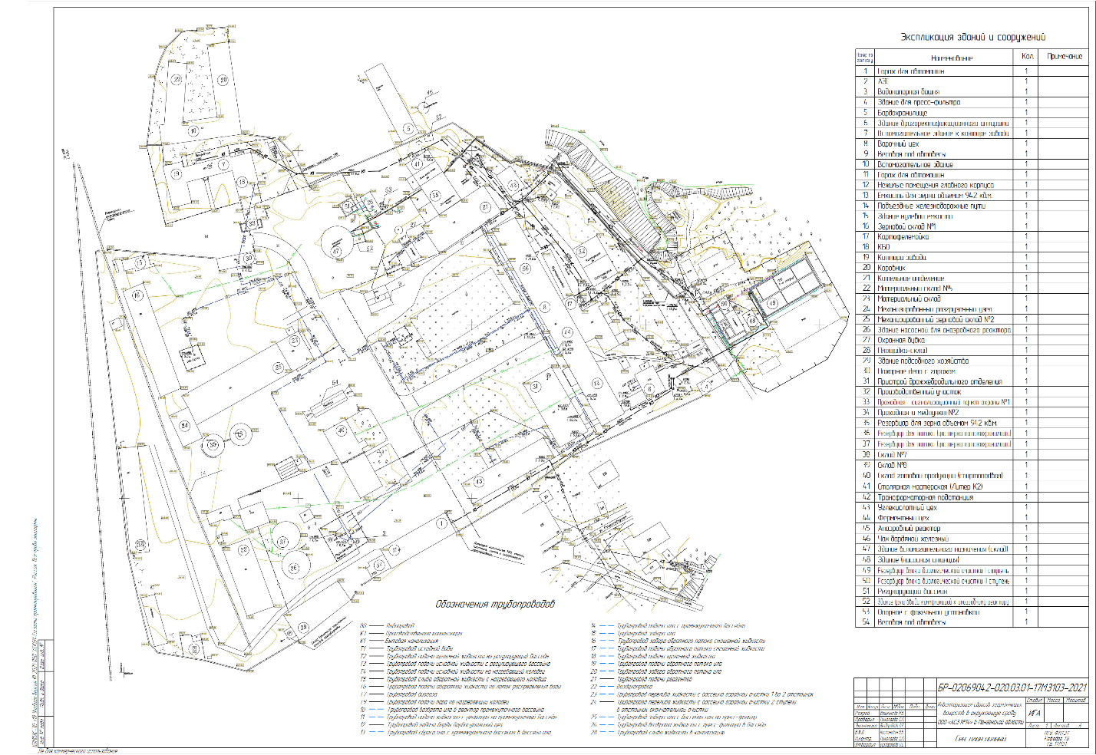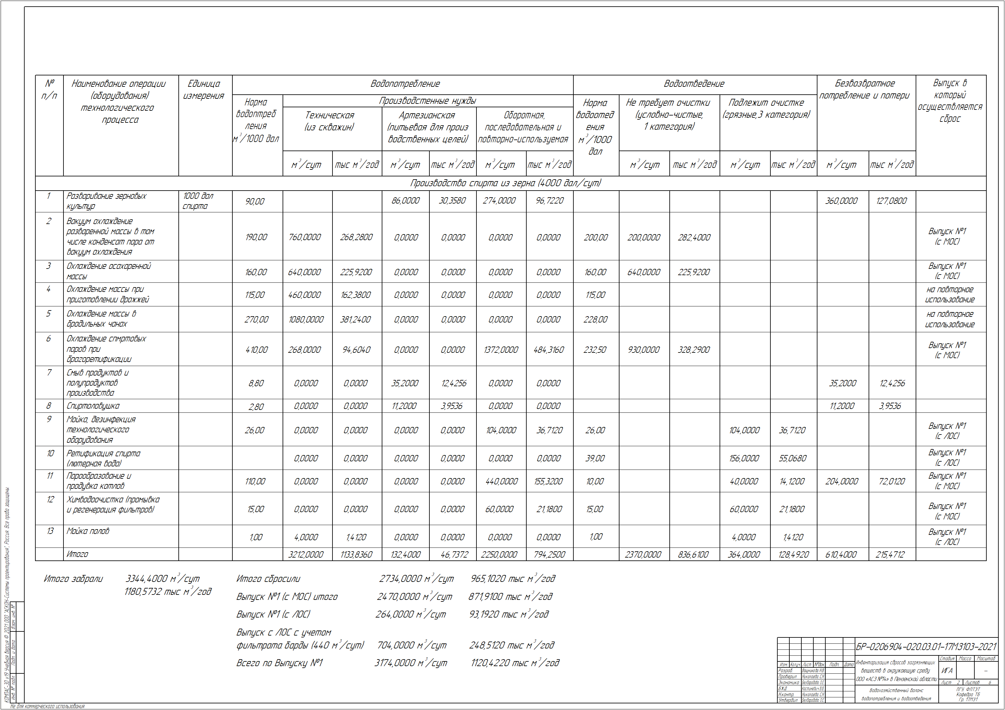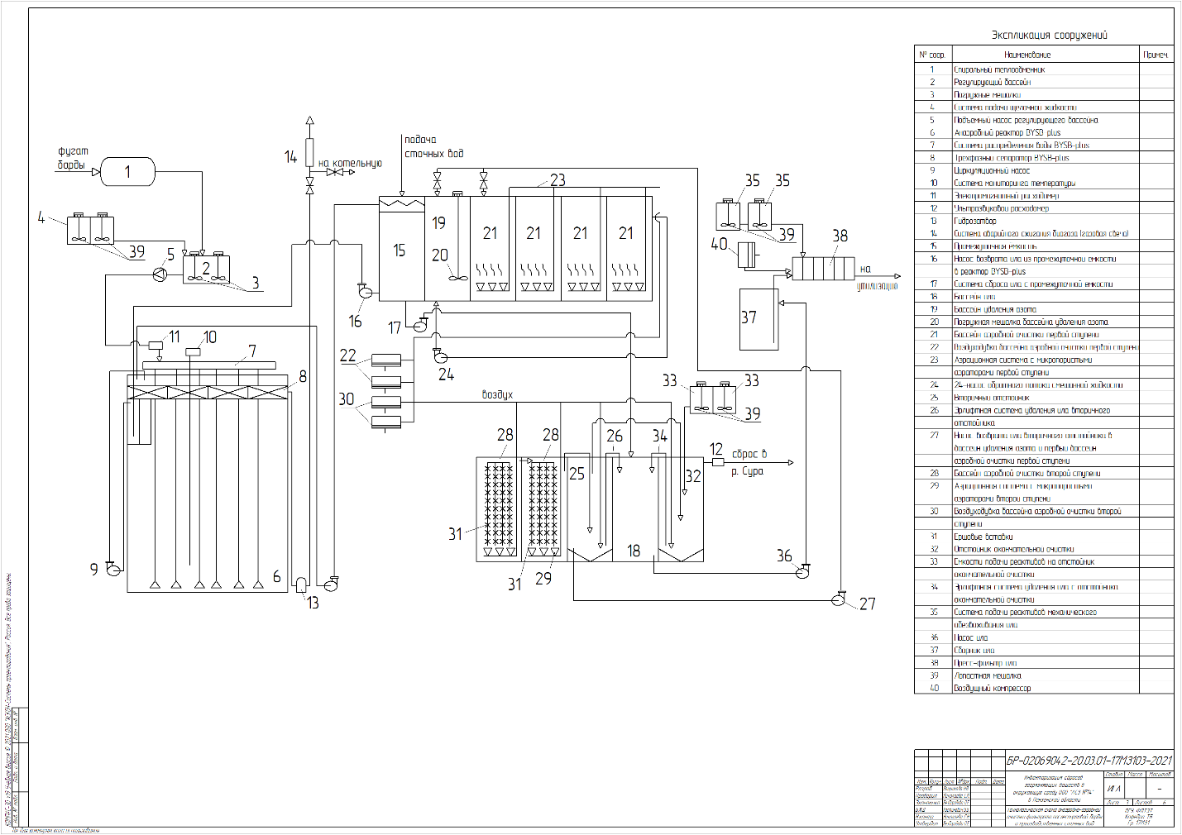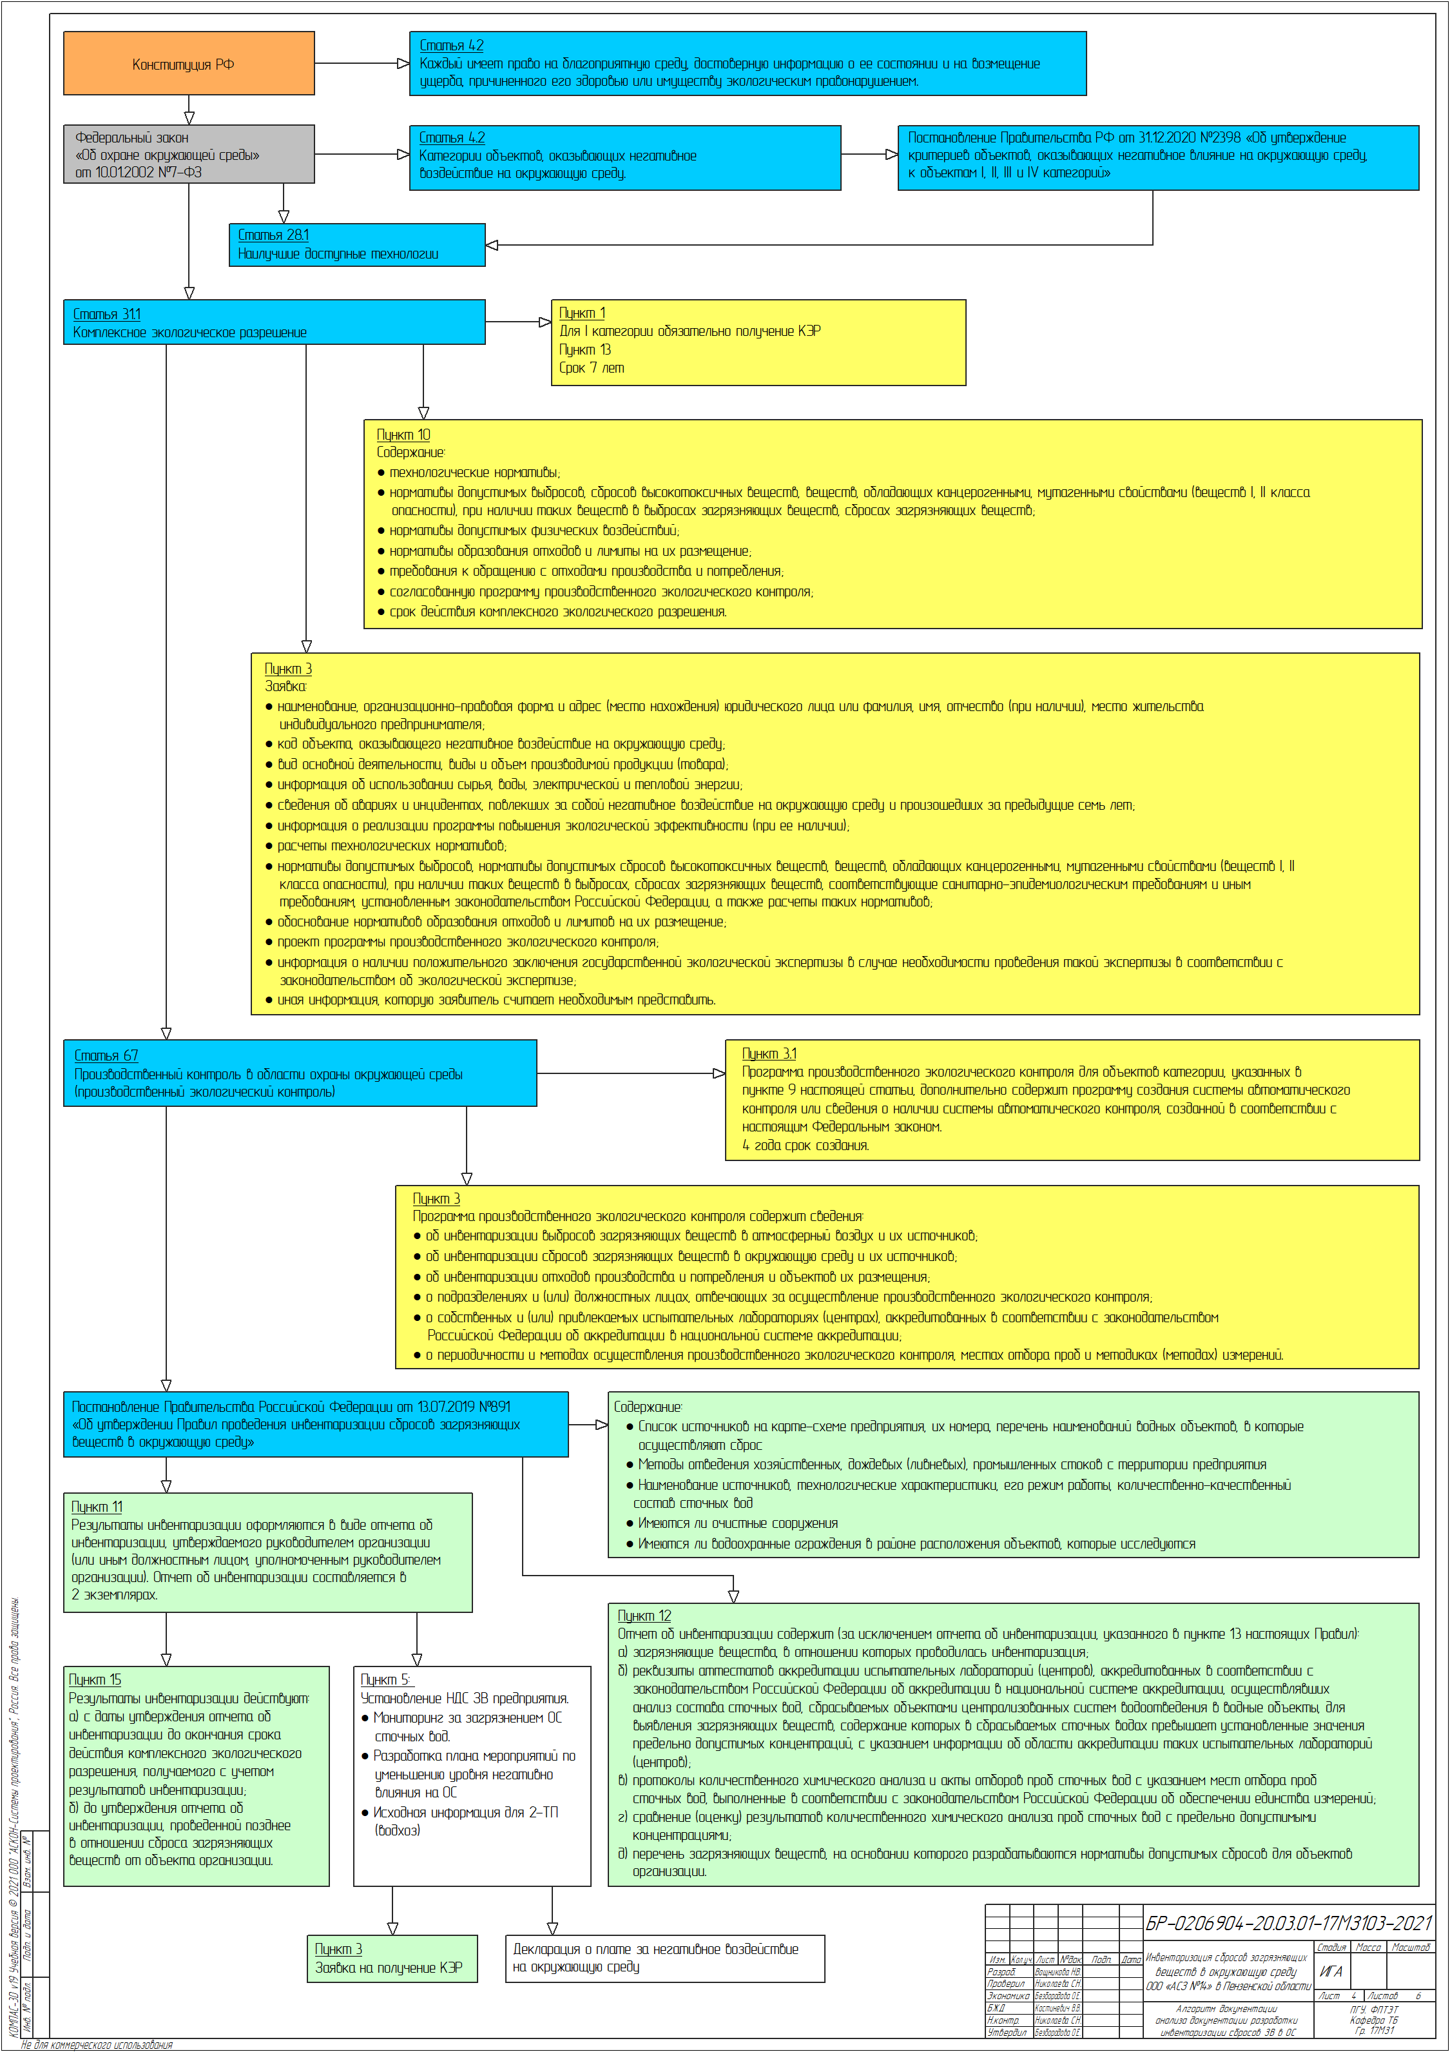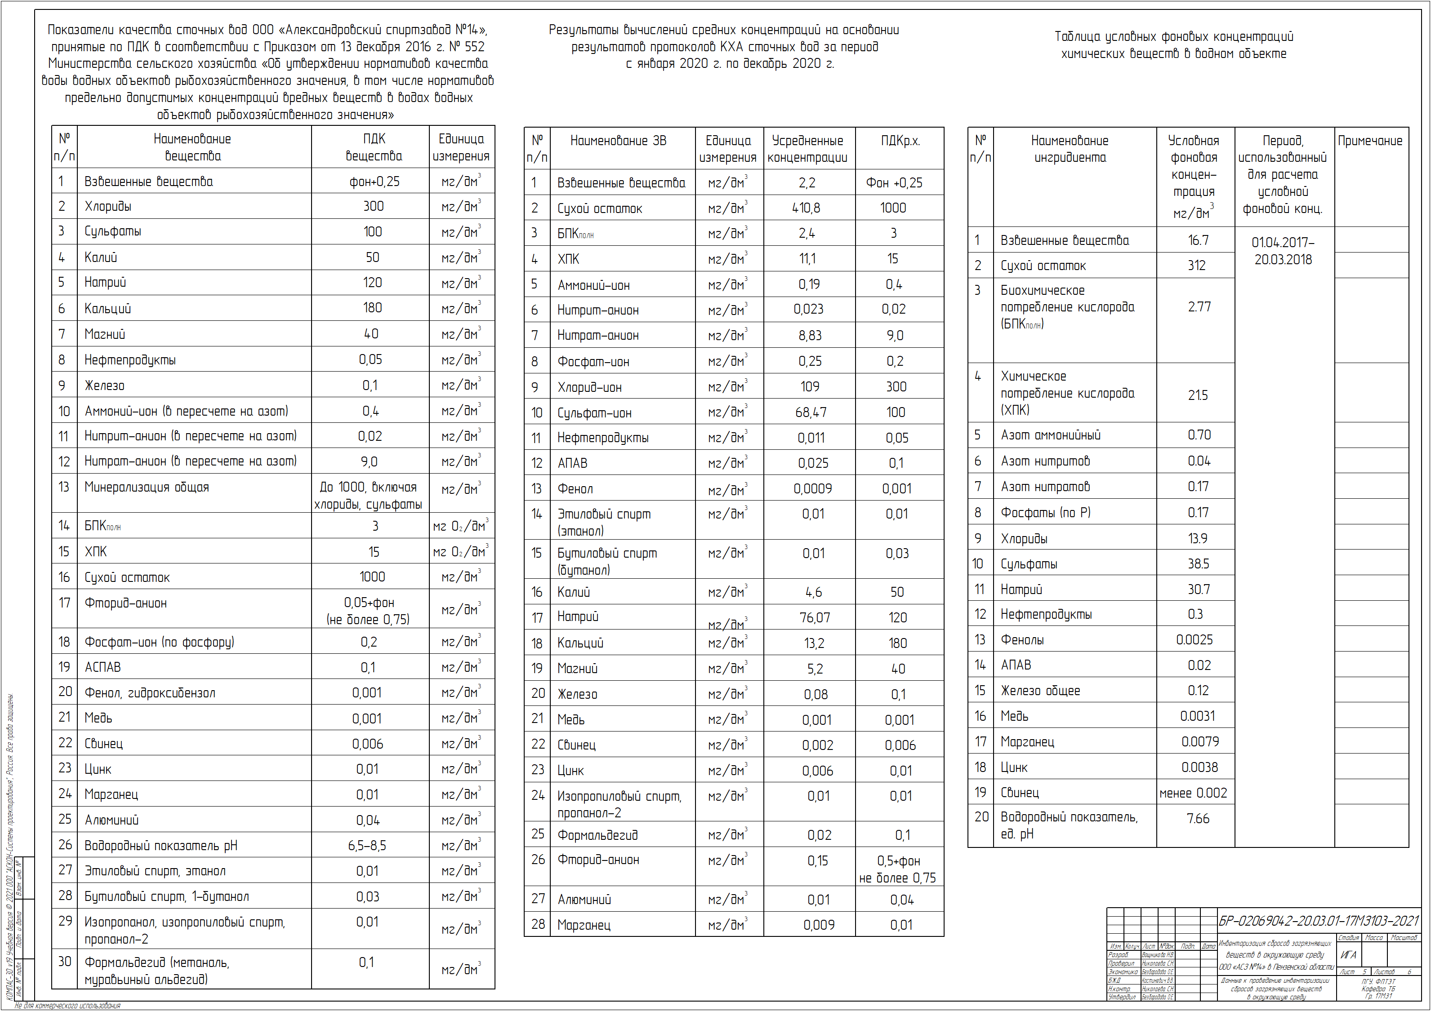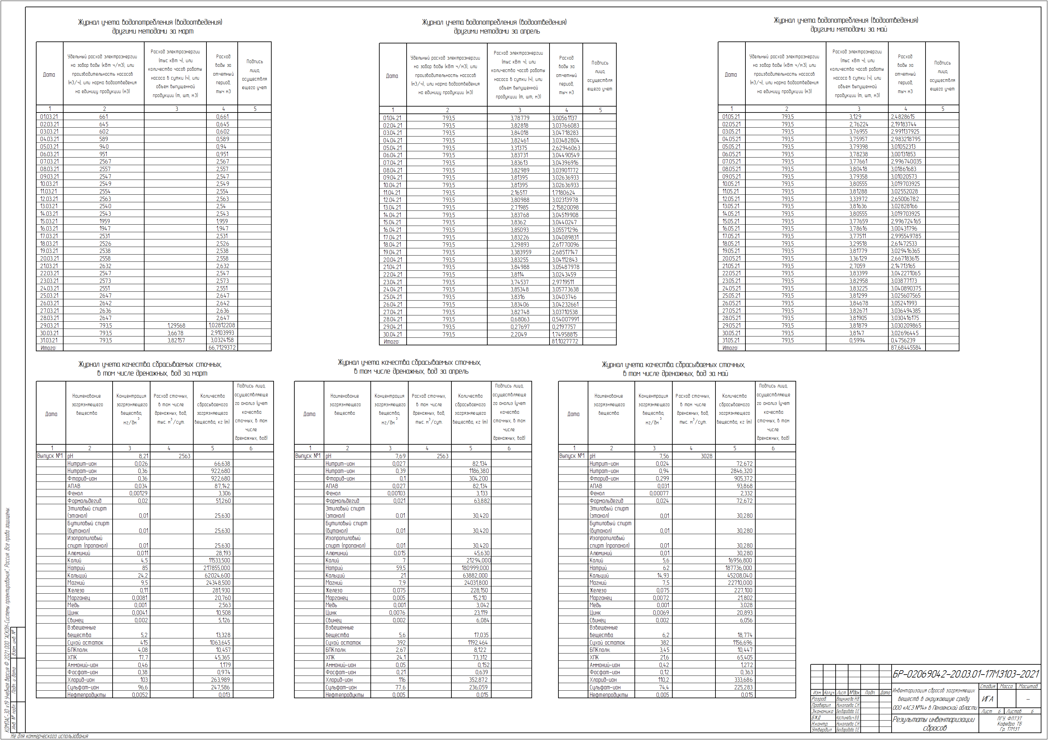

Приложение Б
Протоколы количественного химического анализа вод

